VENDIM

Nr.126, datë 3.2.2008

PËR MIRATIMIN E LISTËS PËRFUNDIMTARE TË PRONAVE, PYJE DHE KULLOTA, QË DO TË TRANSFEROHEN NË PRONËSI TË NJËSISË SË QEVERISJES VENDORE, KOMUNA FAN TË QARKUT TË LEZHËS

Në mbështetje të nenit 100 të Kushtetutës, të neneve 2, 3 e 17, të ligjit nr.8744, datë 22.2.2001 “Për transferimin e pronave të paluajtshme publike të shtetit në njësitë e qeverisjes vendore”, të ndryshuar, dhe të nenit 23 të ligjit nr.9385, datë 4.5.2005 “Për pyjet dhe shërbimin pyjor”, të ndryshuar, me propozimin e Ministrit të Mjedisit, Pyjeve dhe Administrimit të Ujërave dhe të Ministrit të Brendshëm, Këshilli i Ministrave

VENDOSI:

1. Miratimin e listës përfundimtare të pronave të paluajtshme publike, pyje dhe kullota, që janë në juridiksionin, territorial dhe administrativ, të njësisë së qeverisjes vendore, komuna Fan, të qarkut të Lezhës, që do t’i transferohen në pronësi kësaj njësie.
2. Lista përfundimtare e pronave të paluajtshme, pyje dhe kullota, me 8 (tetë) fletë e që përfundon me numrin rendor 337 (treqind e tridhjetë e shtatë), dhe lidhja nr.1, i bashkëlidhen këtij vendimi dhe janë pjesë përbërëse e tij.
3. Ngarkohen Ministria e Brendshme, Ministria e Mjedisit, Pyjeve dhe Administrimit të Ujërave, kryeregjistruesi i Pasurive të Paluajtshme të Republikës së Shqipërisë dhe komuna Fan për zbatimin e këtij vendimi.
Ky vendim hyn në fuqi pas botimit në Fletoren Zyrtare.

KRYEMINISTRI
Sali Berisha

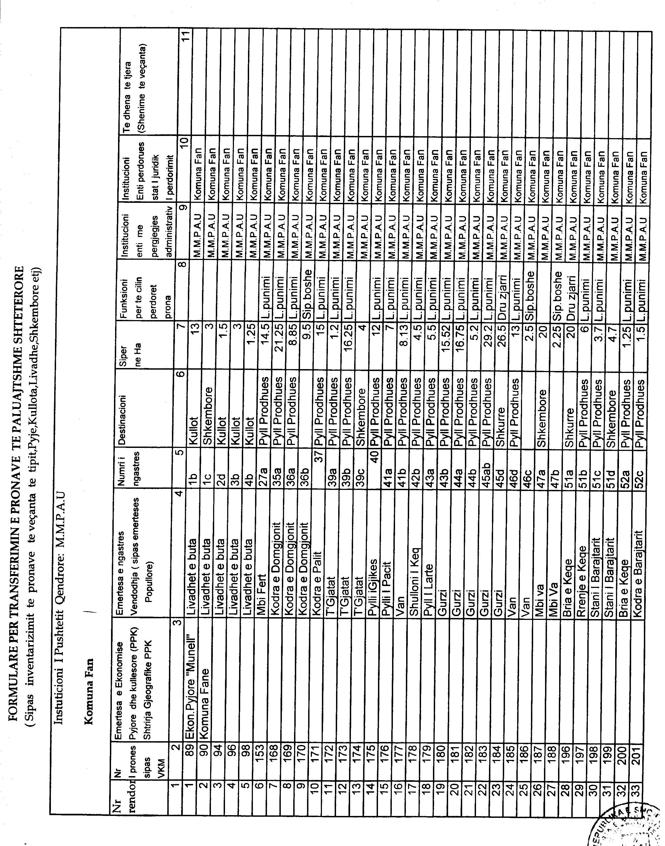

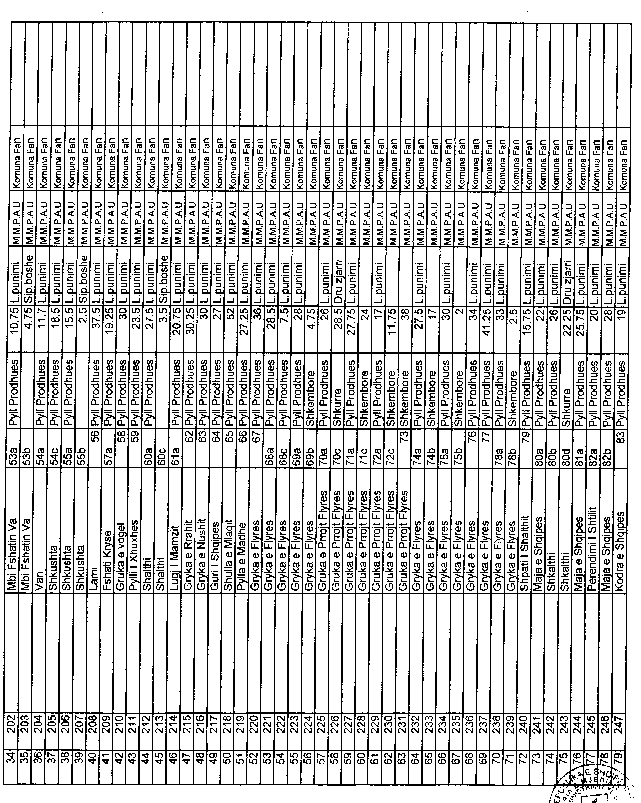

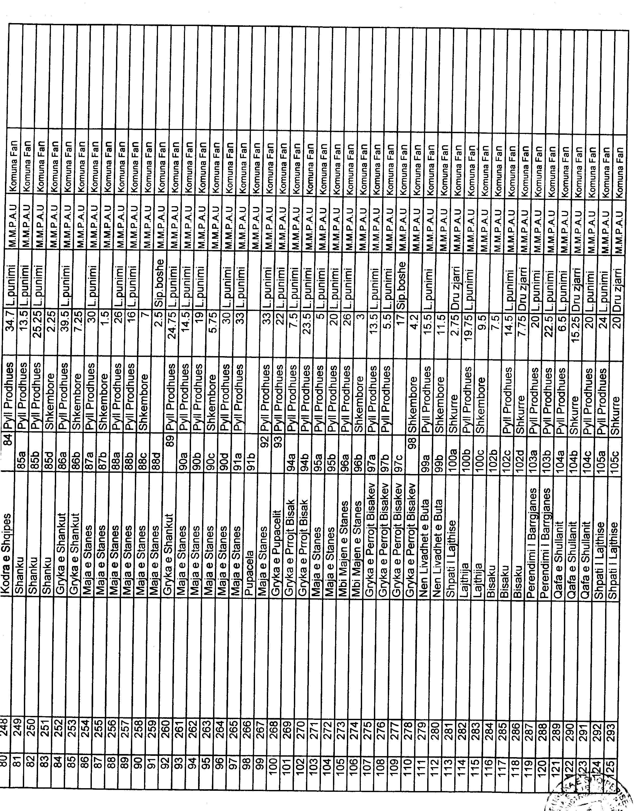

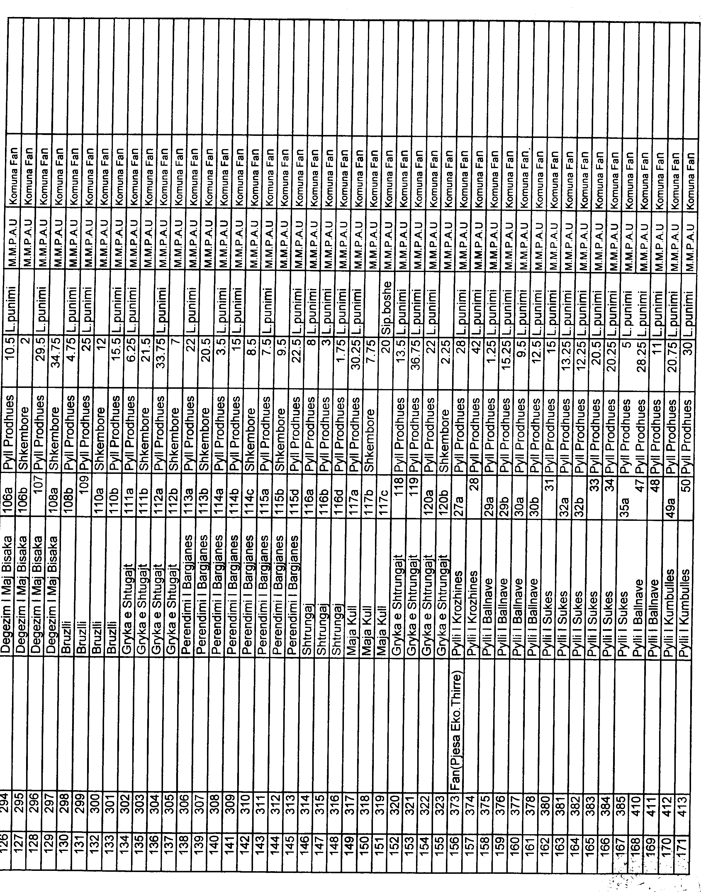

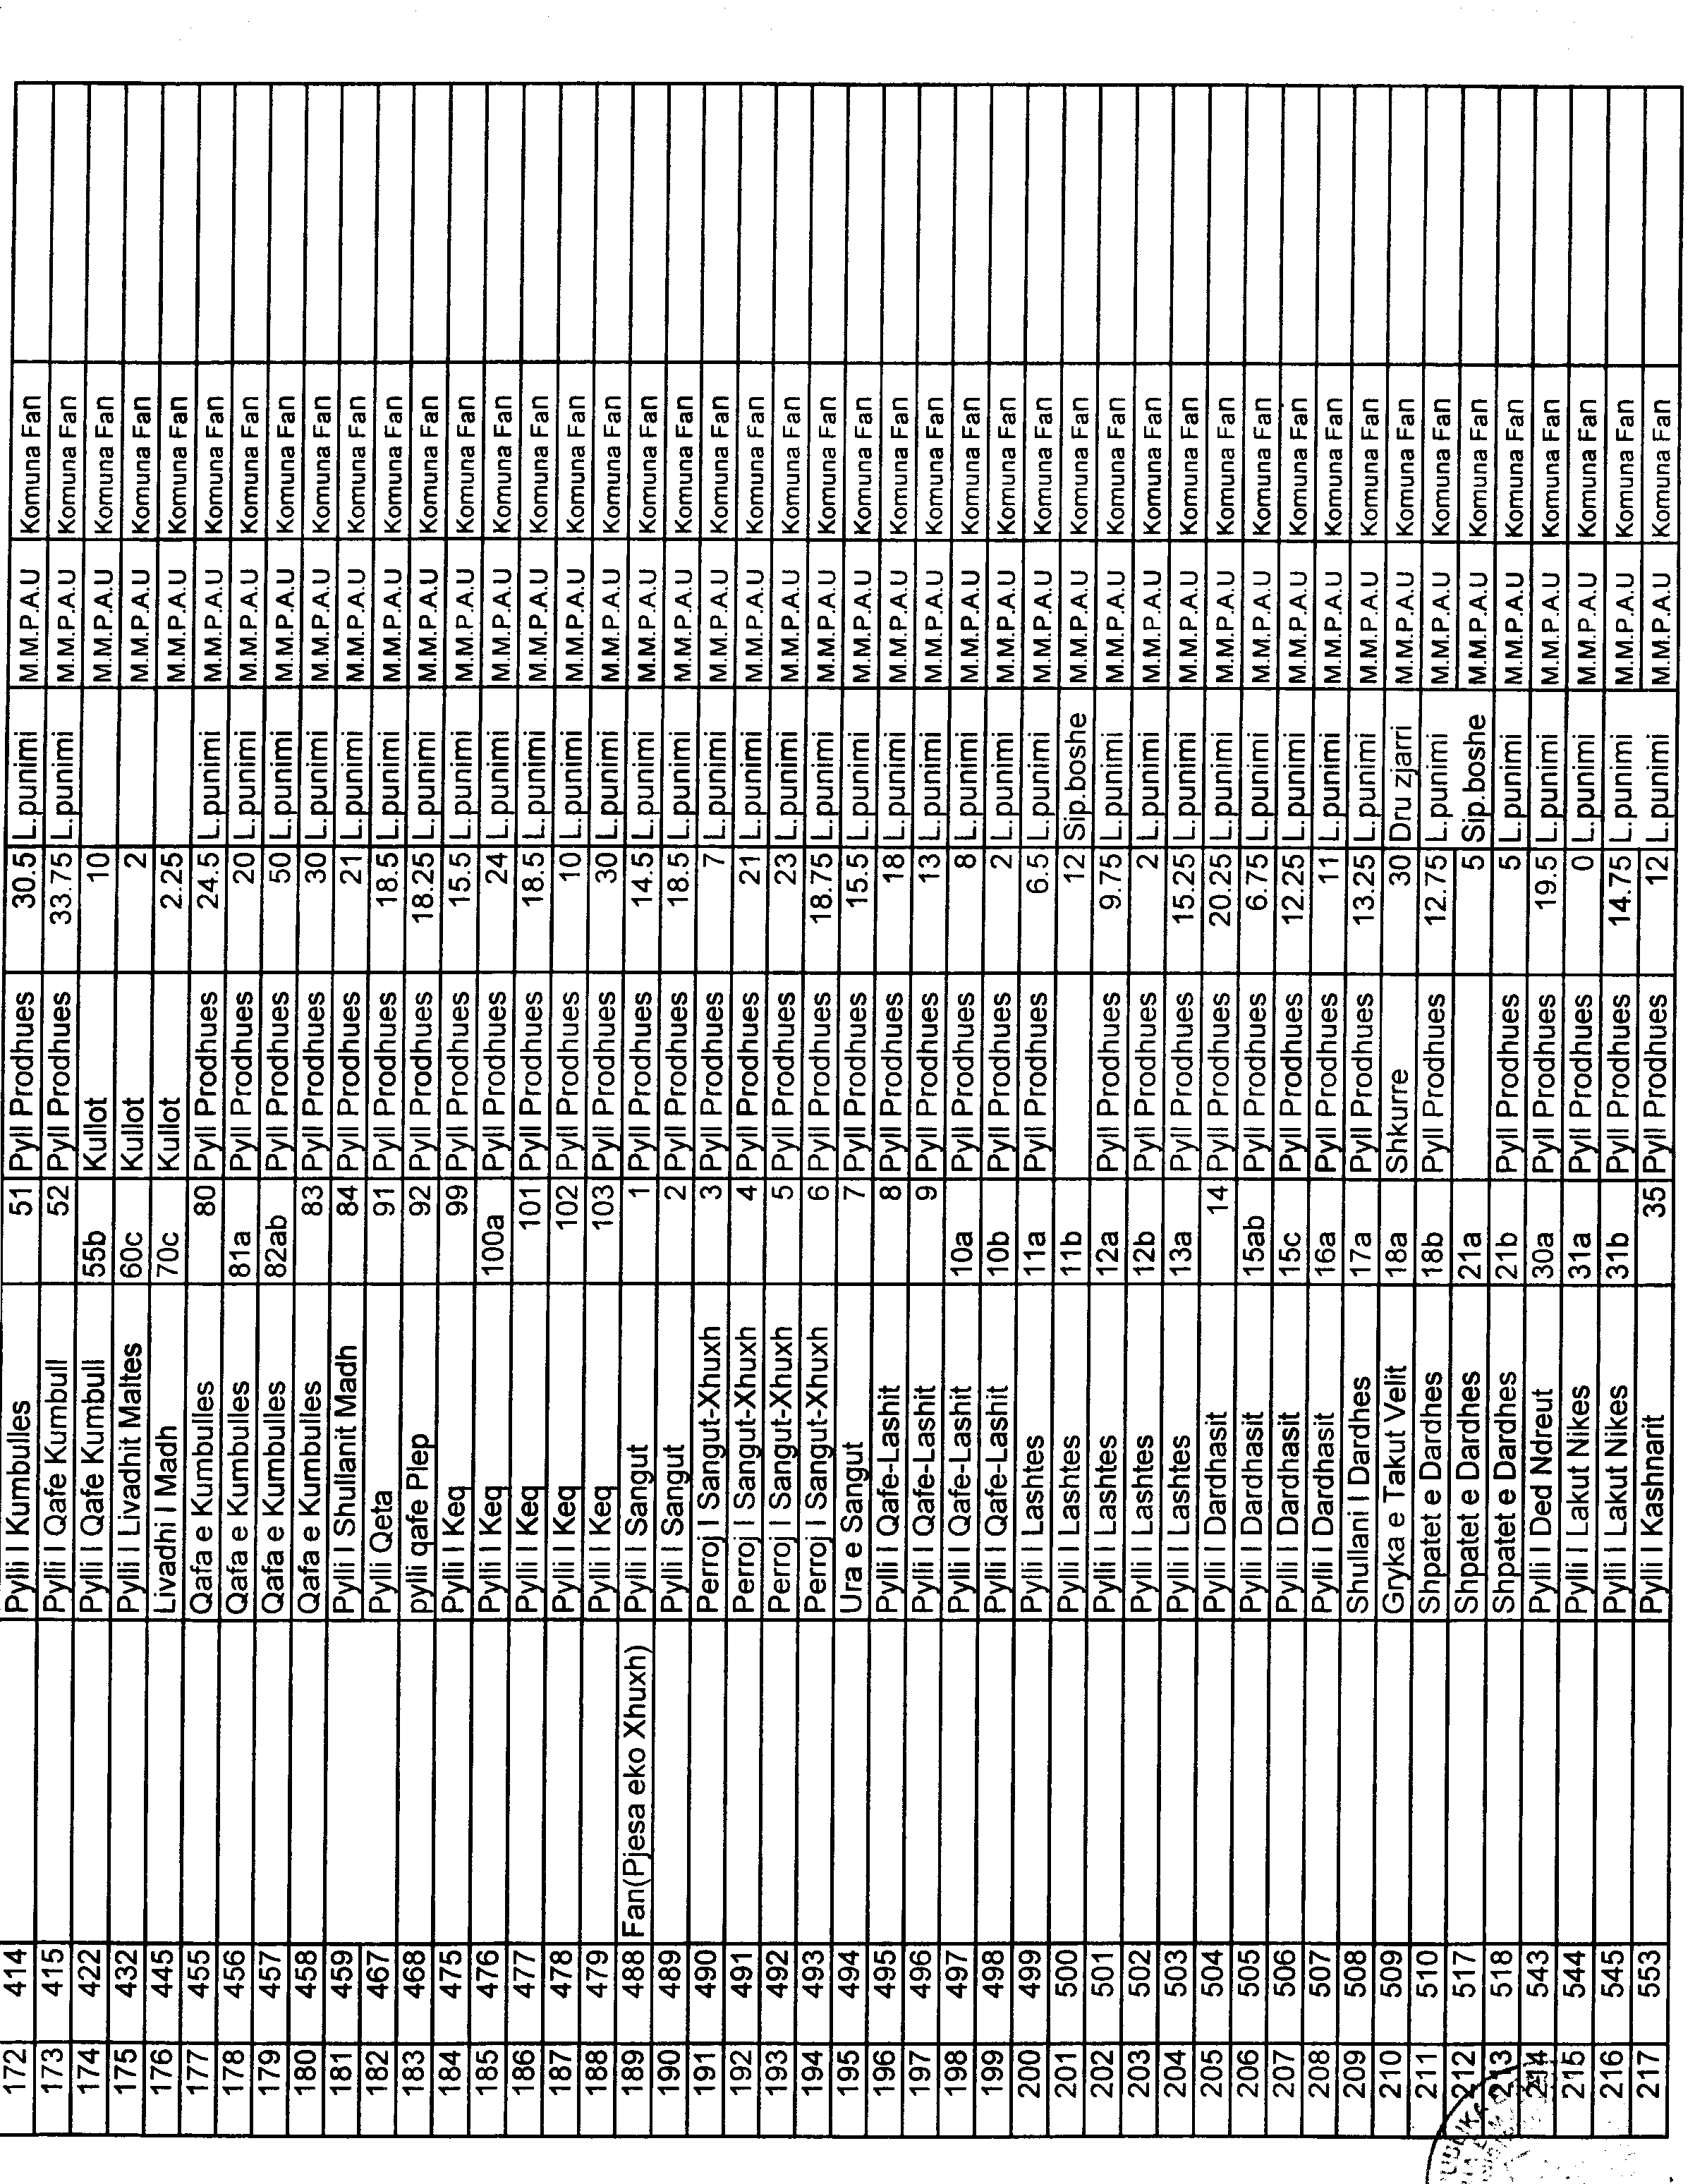

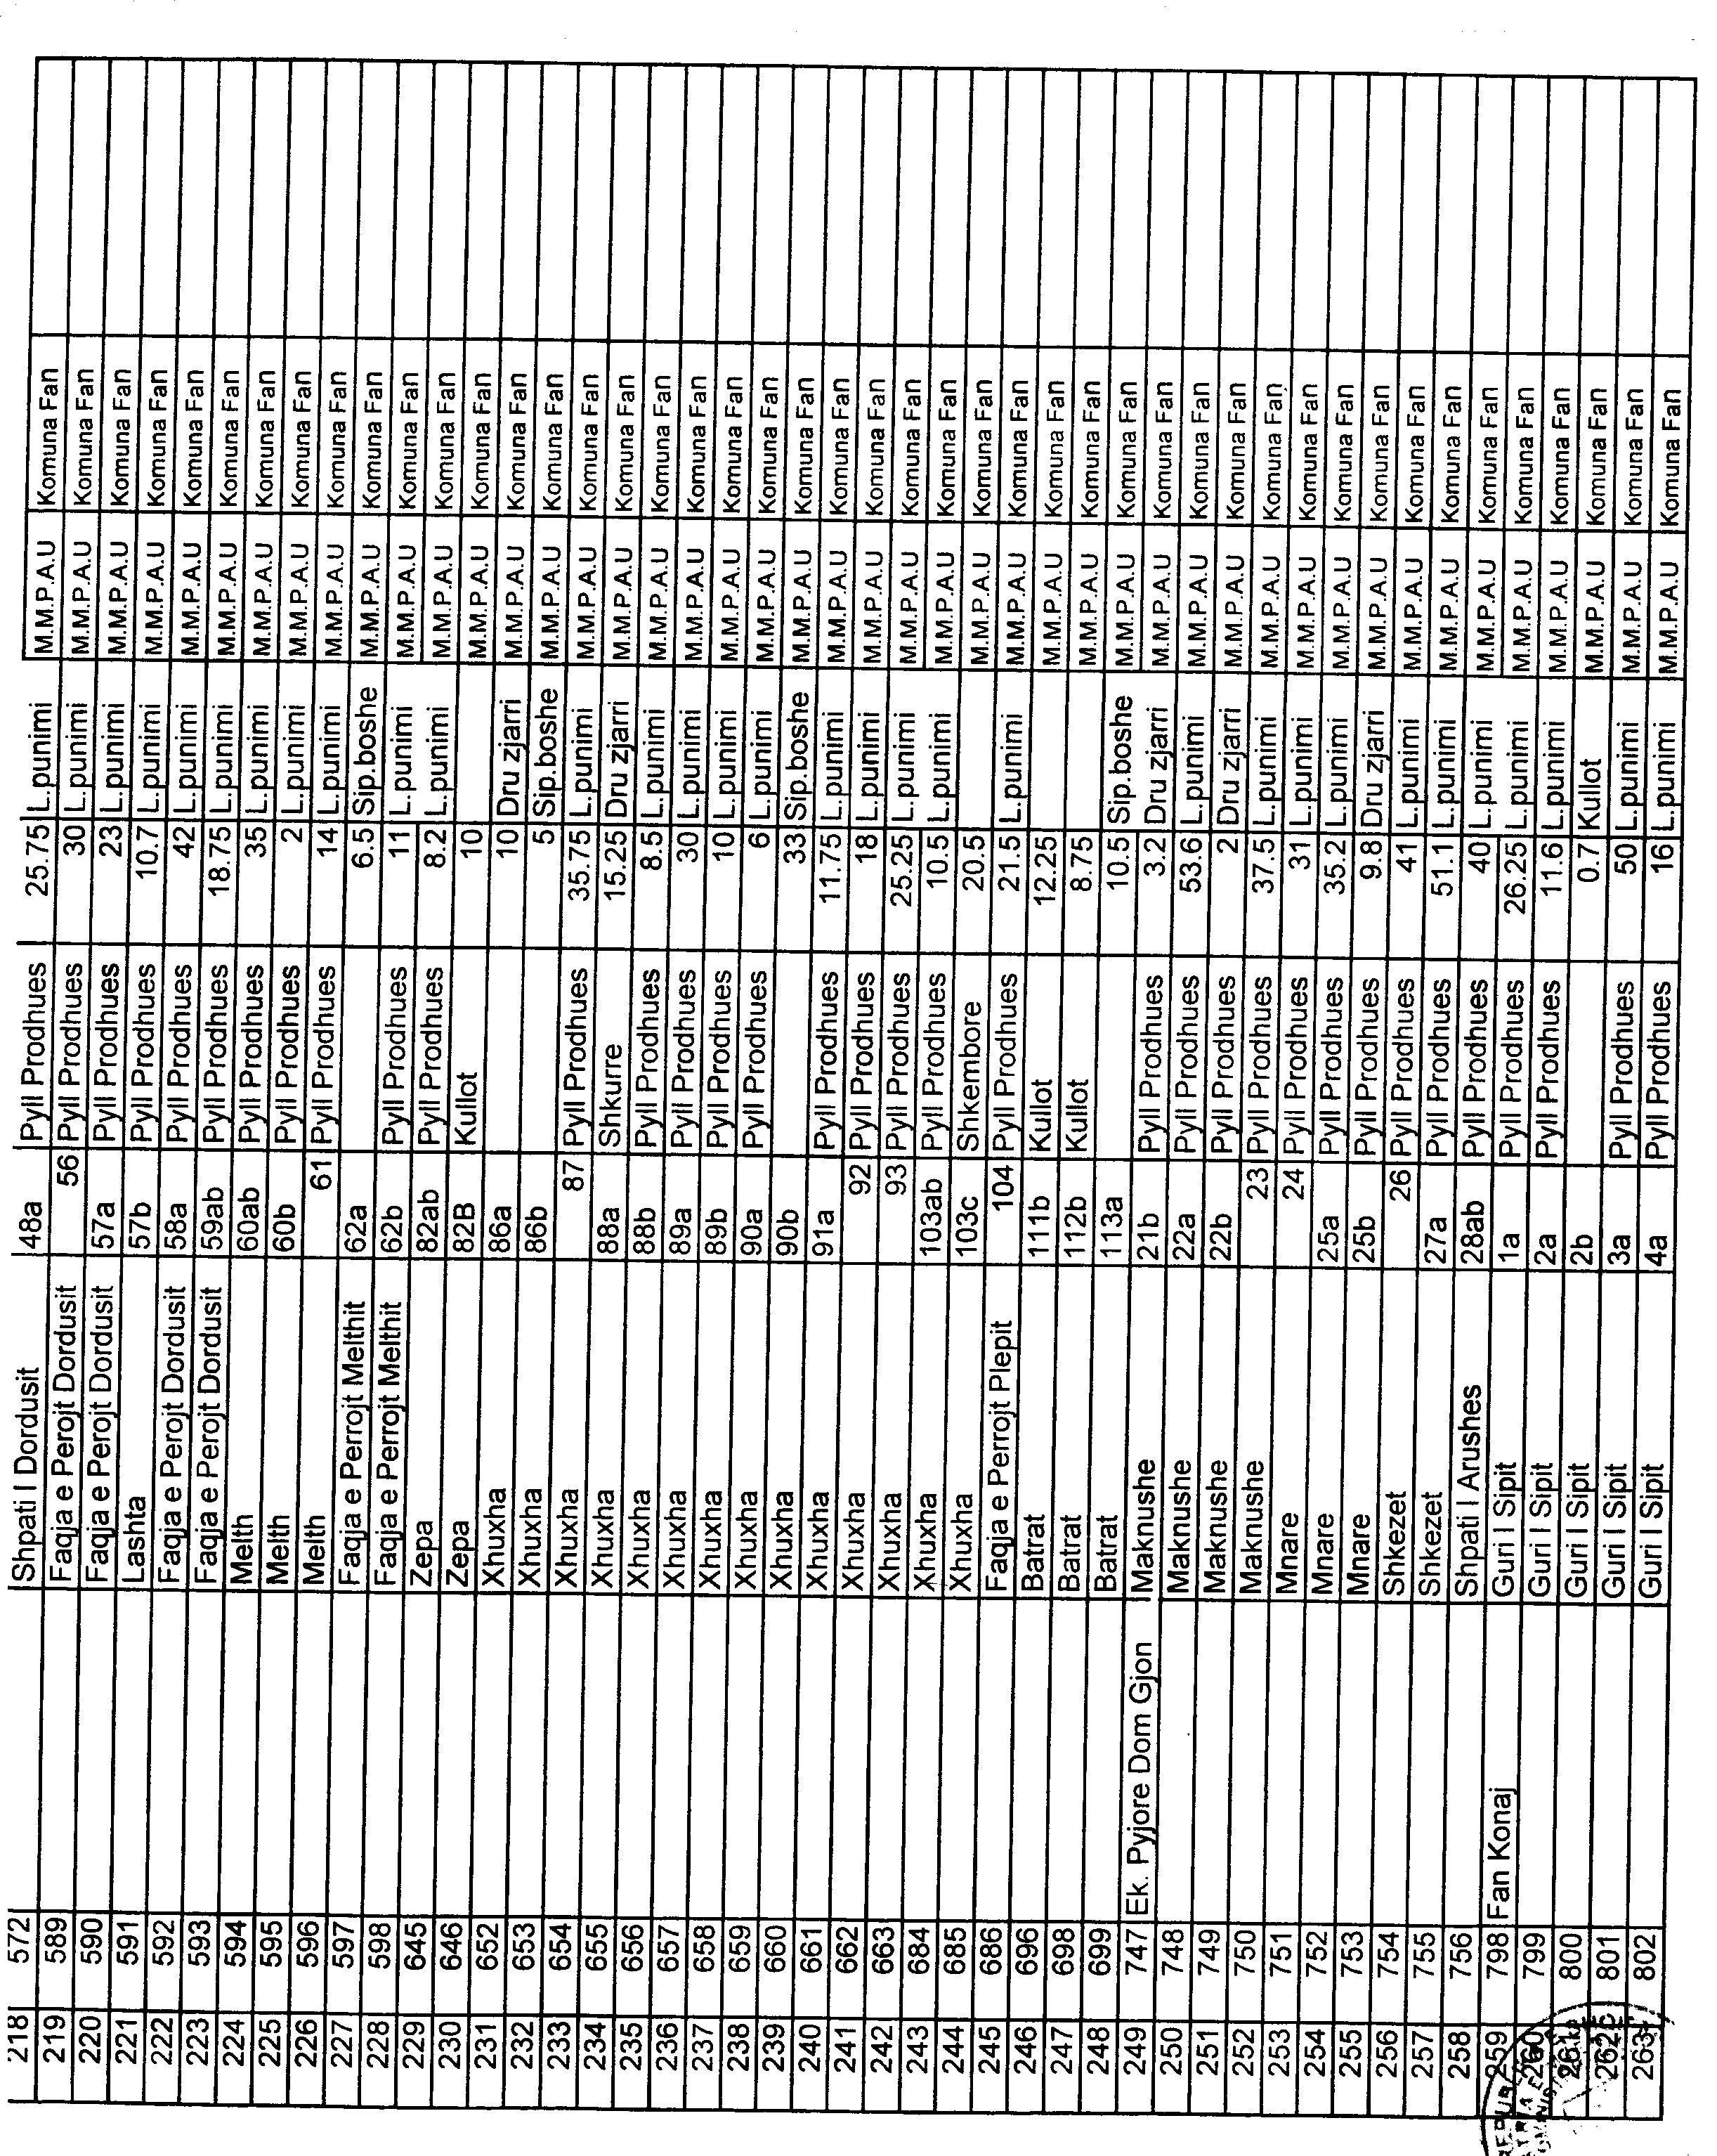

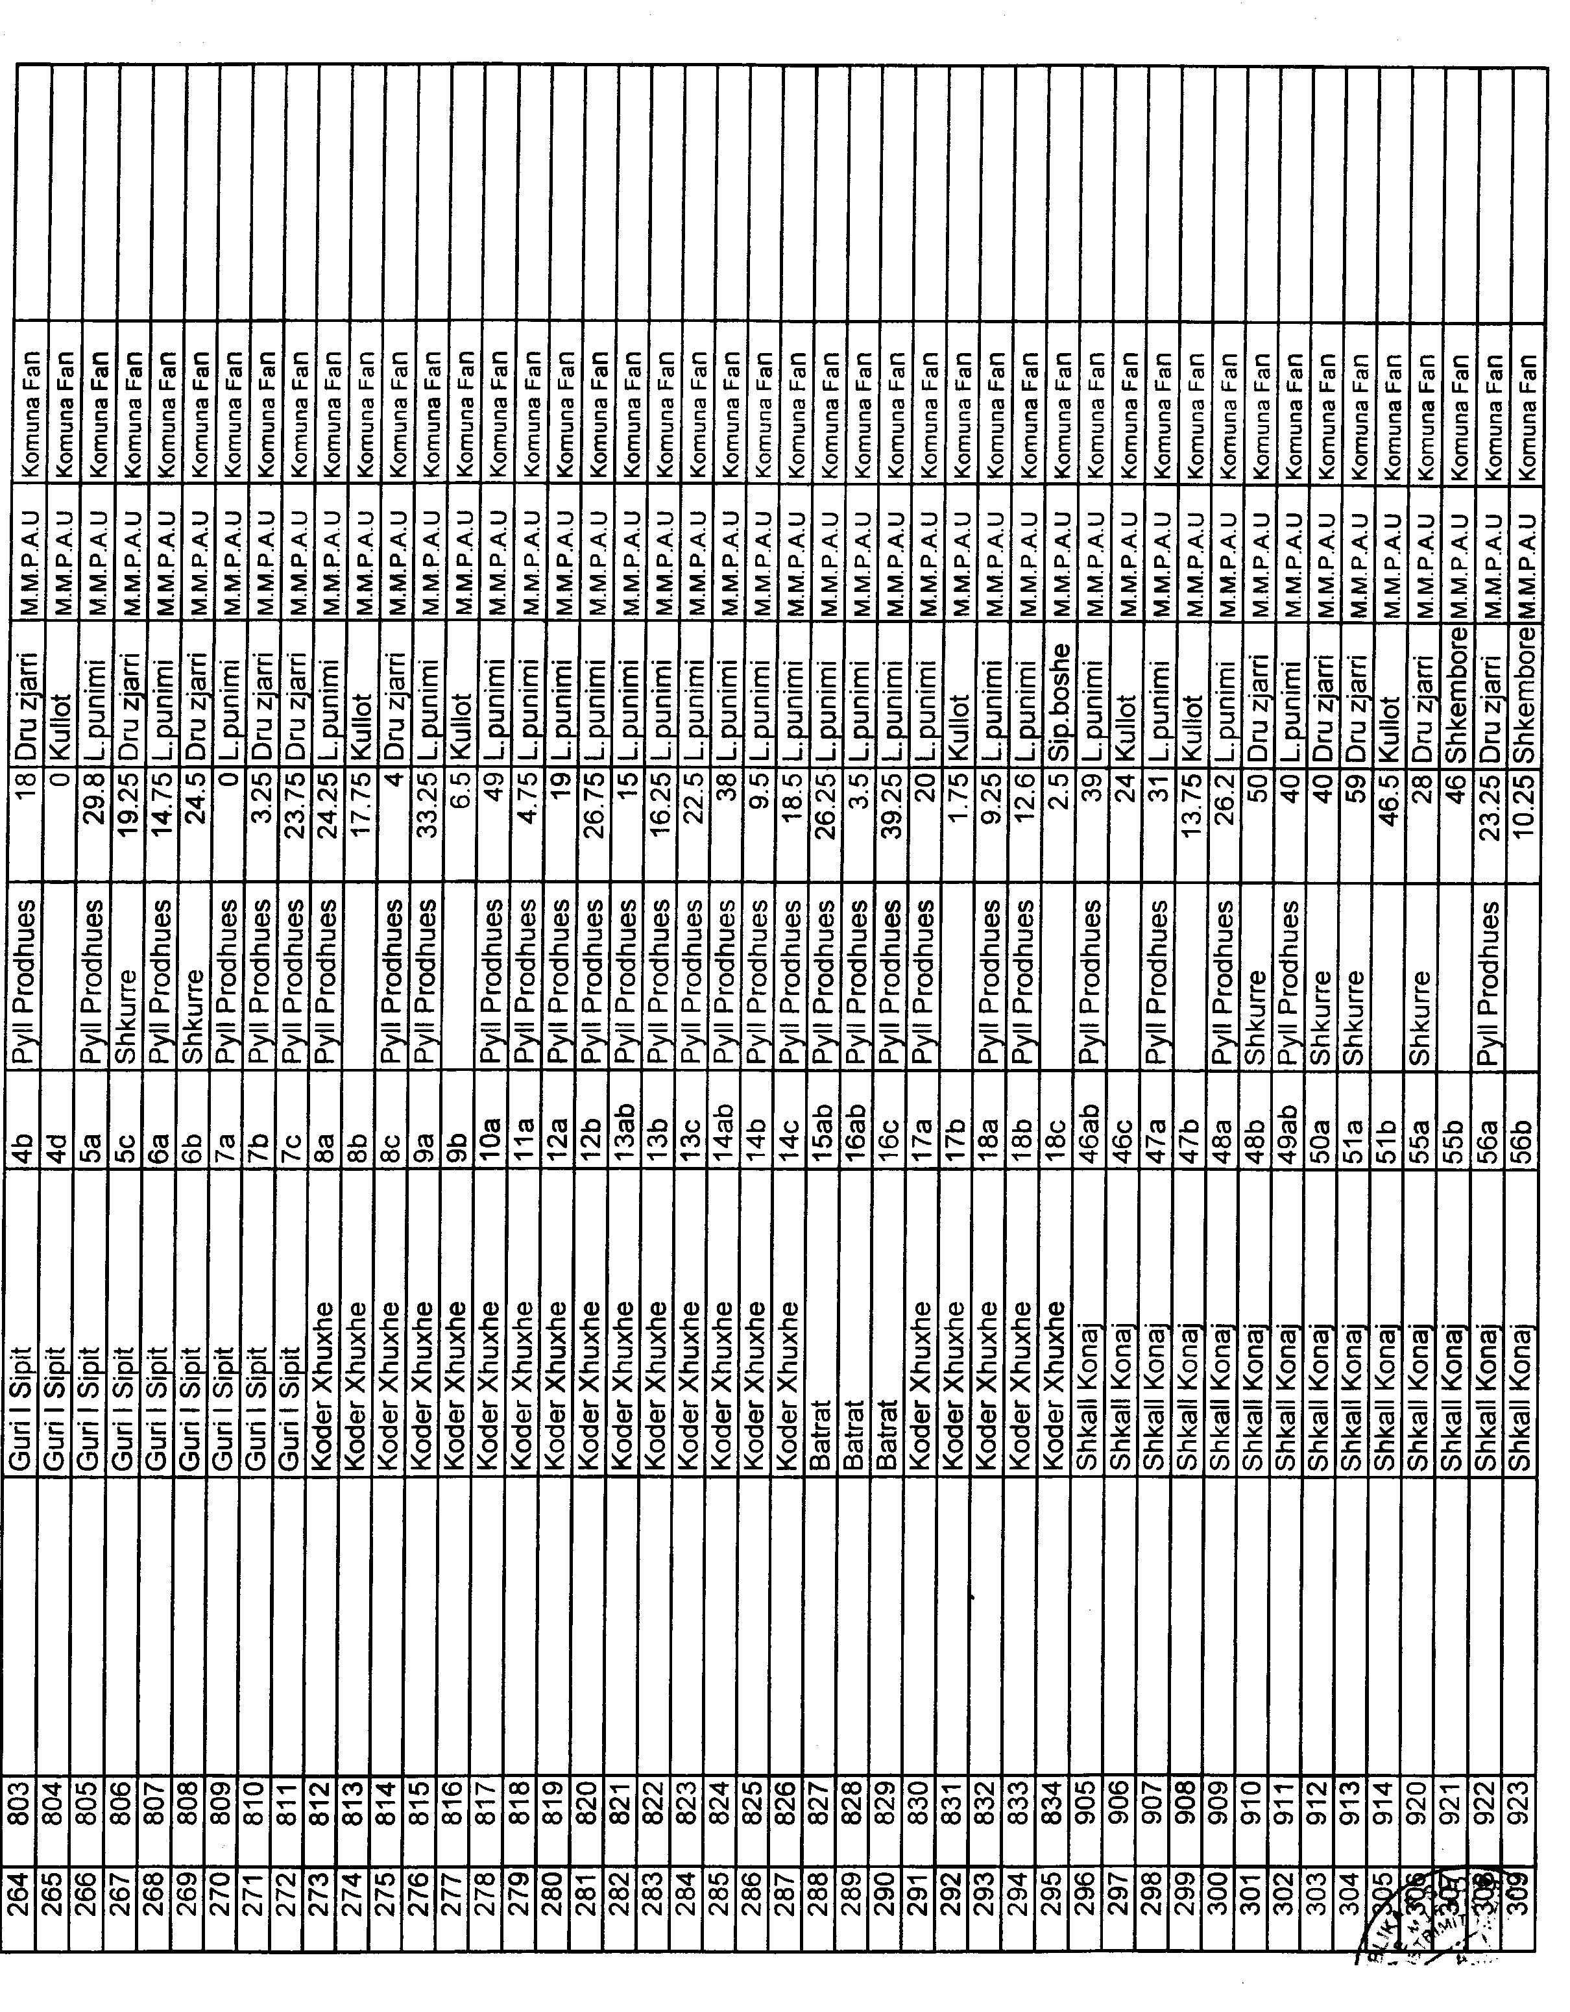

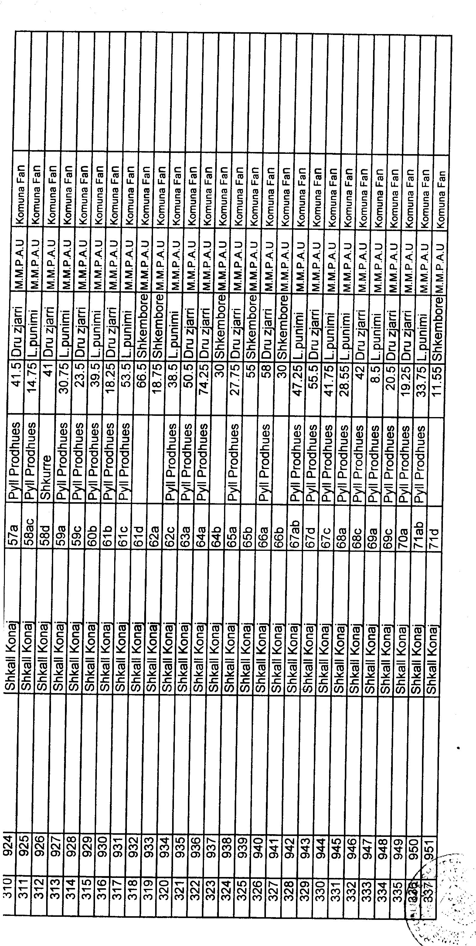

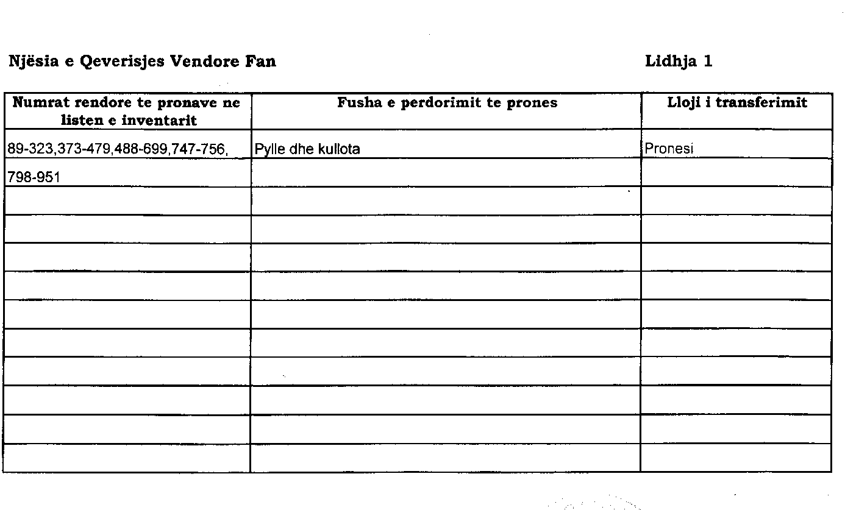

VENDIM

Nr.127, datë 3.2.2008

PËR MIRATIMIN E LISTËS PËRFUNDIMTARE TË PRONAVE, PYJE DHE KULLOTA, QË DO TË TRANSFEROHEN NË PRONËSI TË NJËSISË SË QEVERISJES VENDORE, KOMUNA SELITË TË QARKUT TË LEZHËS

Në mbështetje të nenit 100 të Kushtetutës, të neneve 2, 3 e 17, të ligjit nr.8744, datë 22.2.2001 “Për transferimin e pronave të paluajtshme publike të shtetit në njësitë e qeverisjes vendore”, të ndryshuar, dhe të nenit 23 të ligjit nr.9385, datë 4.5.2005 “Për pyjet dhe shërbimin pyjor”, të ndryshuar, me propozimin e Ministrit të Mjedisit, Pyjeve dhe Administrimit të Ujërave dhe të Ministrit të Brendshëm, Këshilli i Ministrave

VENDOSI:

1. Miratimin e listës përfundimtare të pronave të paluajtshme publike, pyje dhe kullota, që janë në juridiksionin, territorial dhe administrativ, të njësisë së qeverisjes vendore, komuna Selitë të qarkut të Lezhës, që do t’i transferohen në pronësi kësaj njësie.
2. Lista përfundimtare e pronave të paluajtshme, pyje dhe kullota, me 10 (dhjetë) fletë e që përfundon me numrin rendor 390 (treqind e nëntëdhjetë), dhe lidhja nr.1, i bashkëlidhen këtij vendimi dhe janë pjesë përbërëse e tij.
3. Ngarkohen Ministria e Brendshme, Ministria e Mjedisit, Pyjeve dhe Administrimit të Ujërave, kryeregjistruesi i Pasurive të Paluajtshme të Republikës së Shqipërisë dhe komuna Selitë për zbatimin e këtij vendimi.
Ky vendim hyn në fuqi pas botimit në Fletoren Zyrtare.

KRYEMINISTRI
Sali Berisha

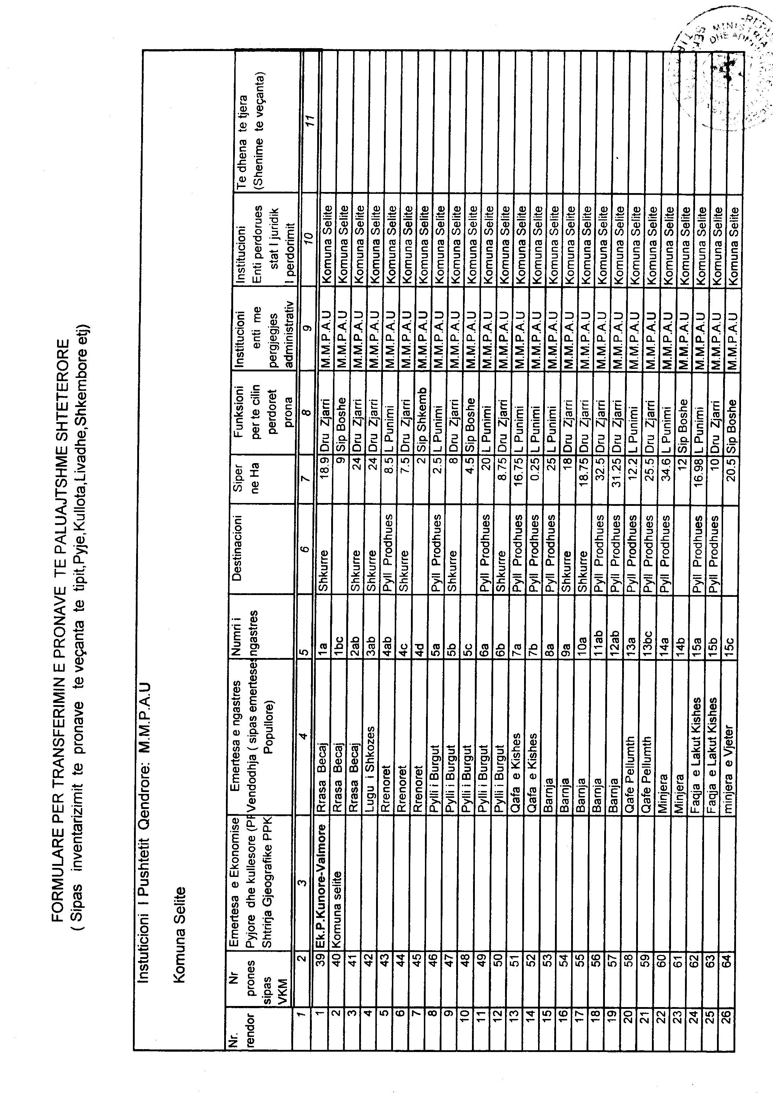

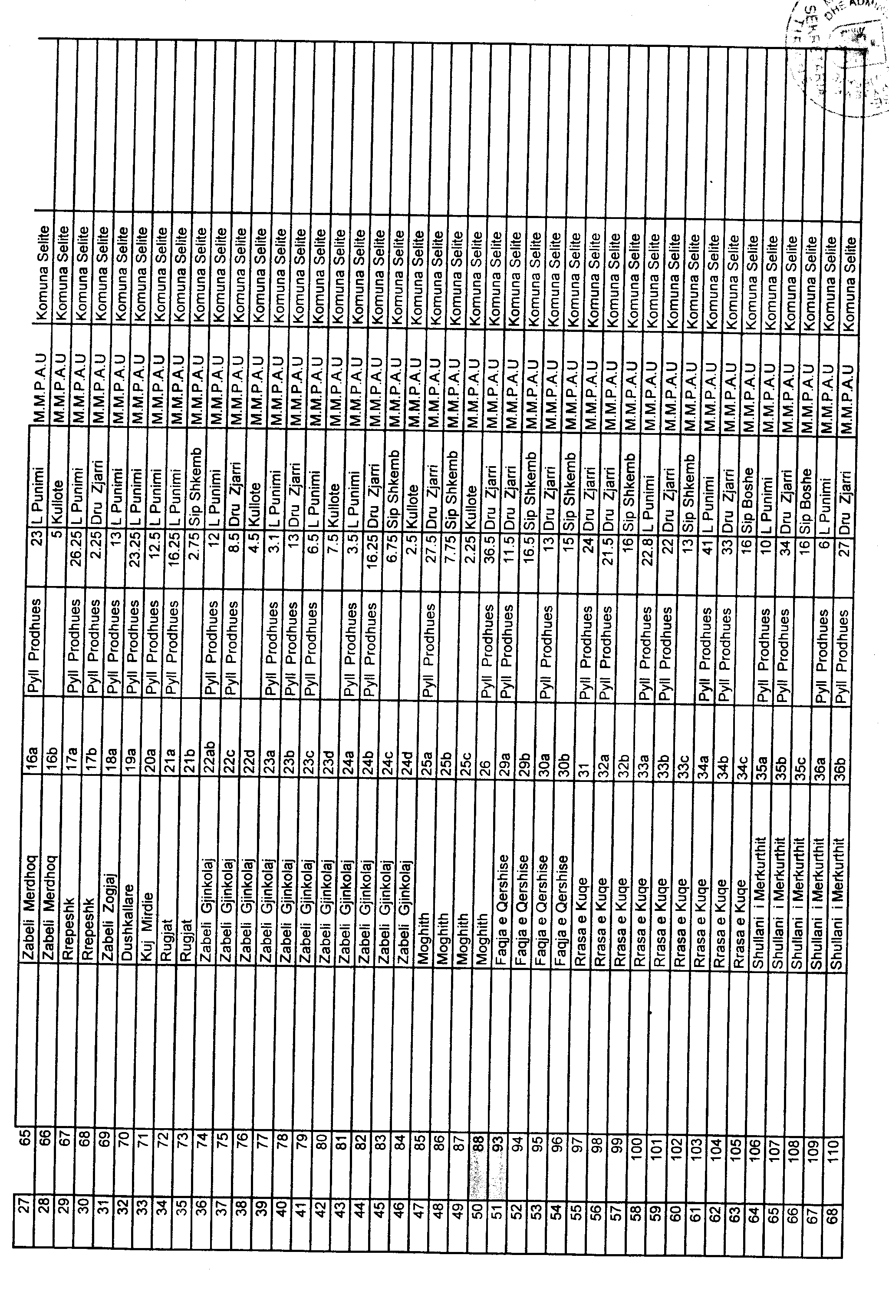

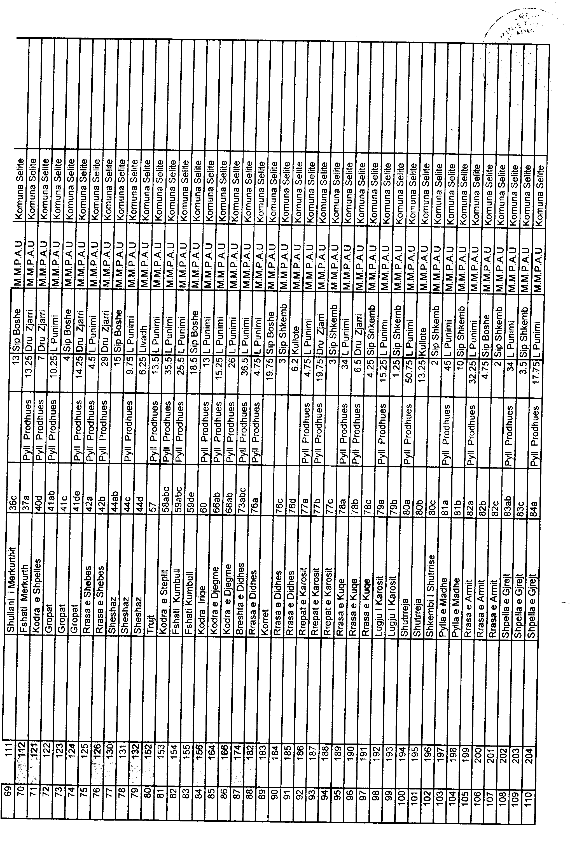

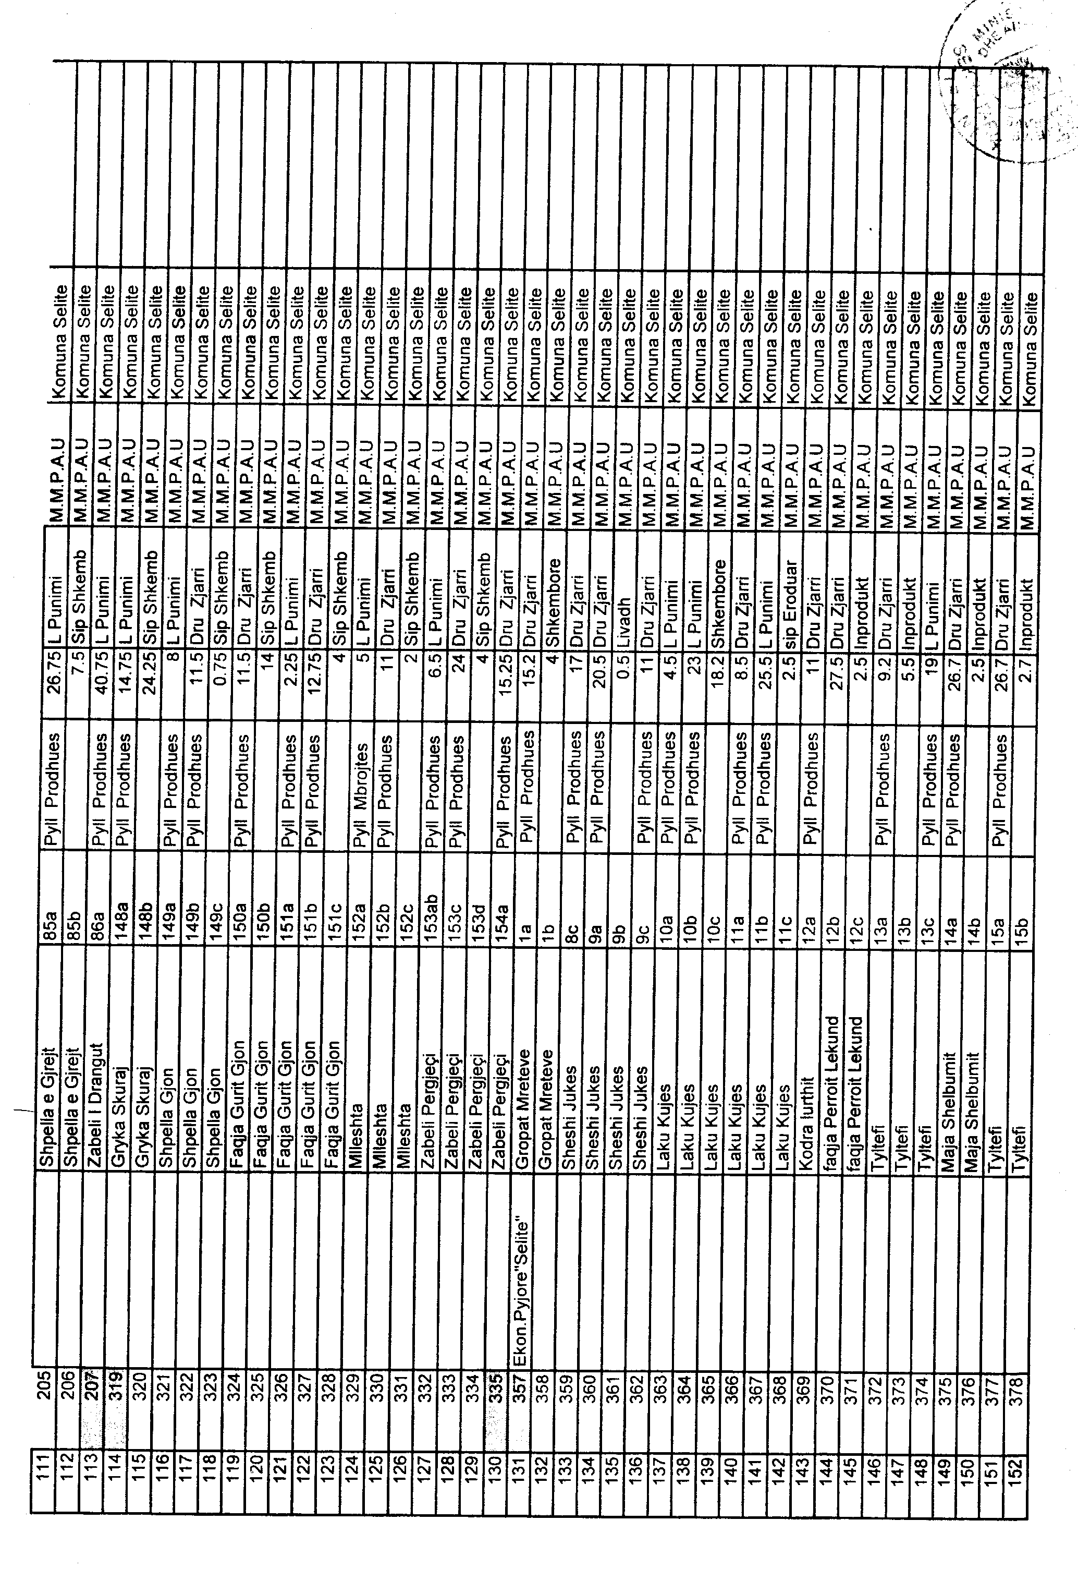

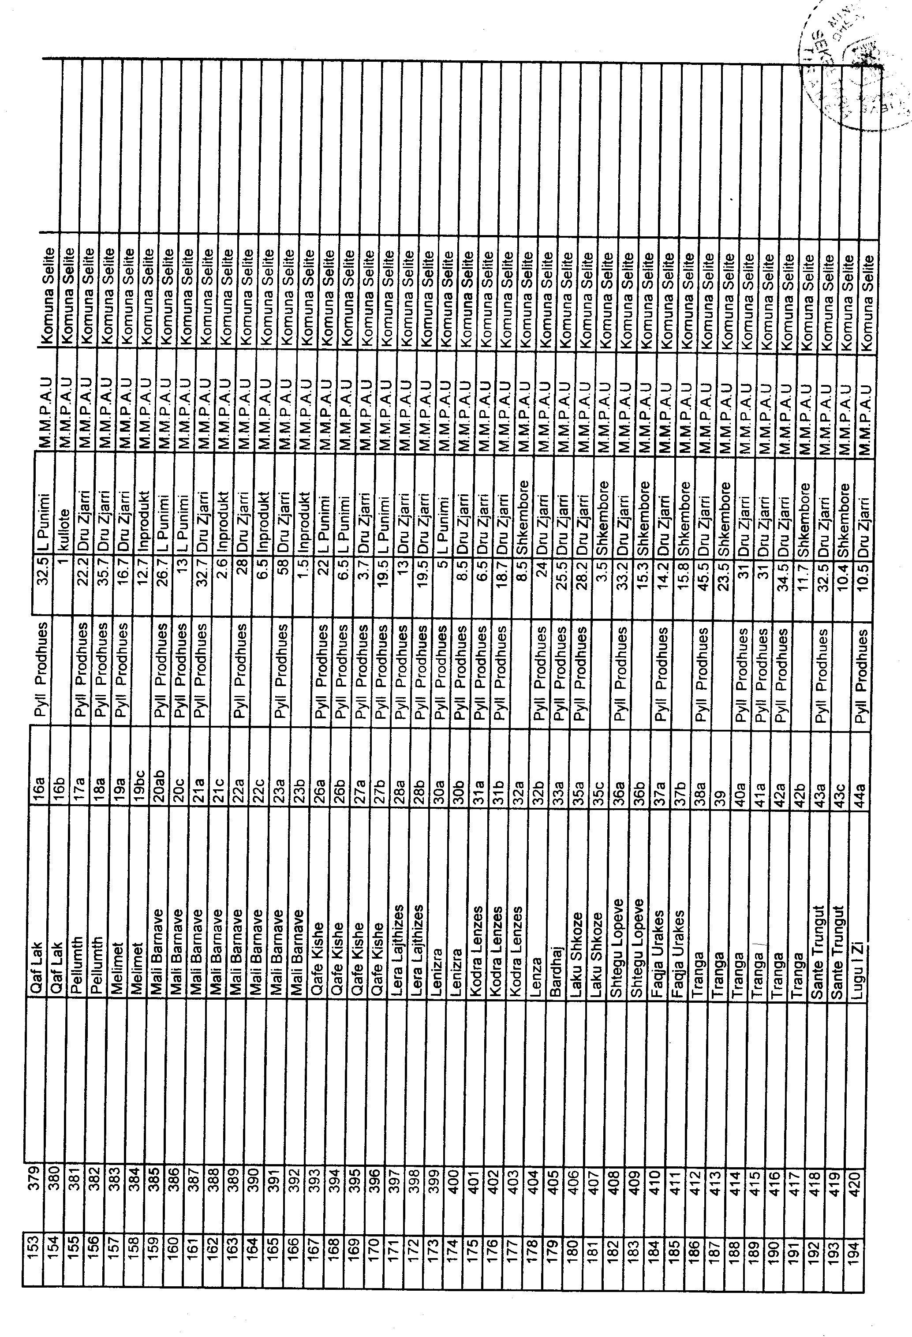

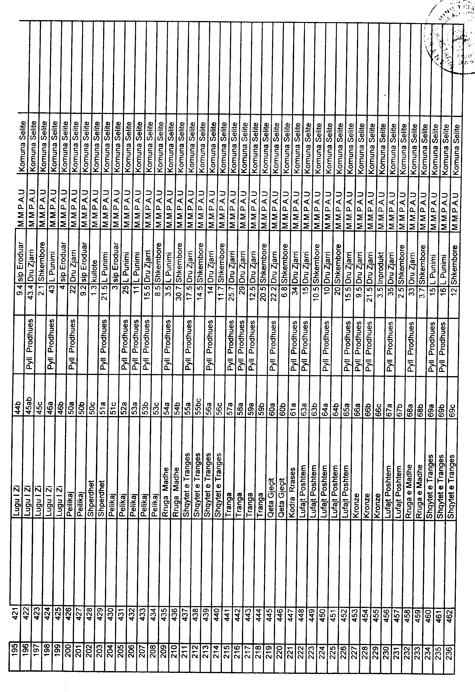

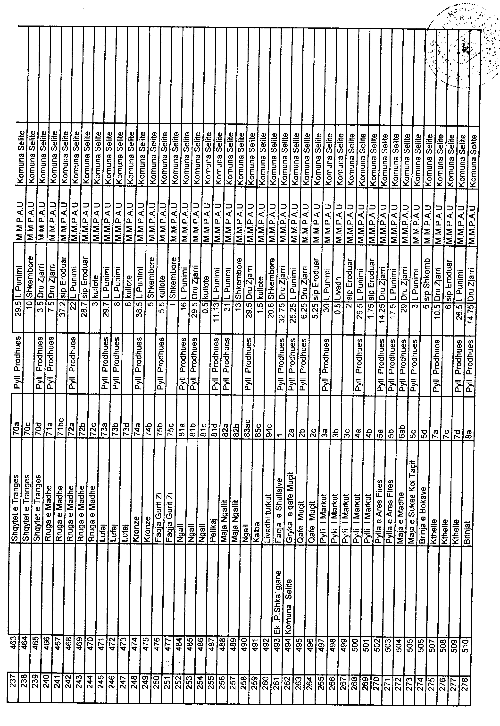

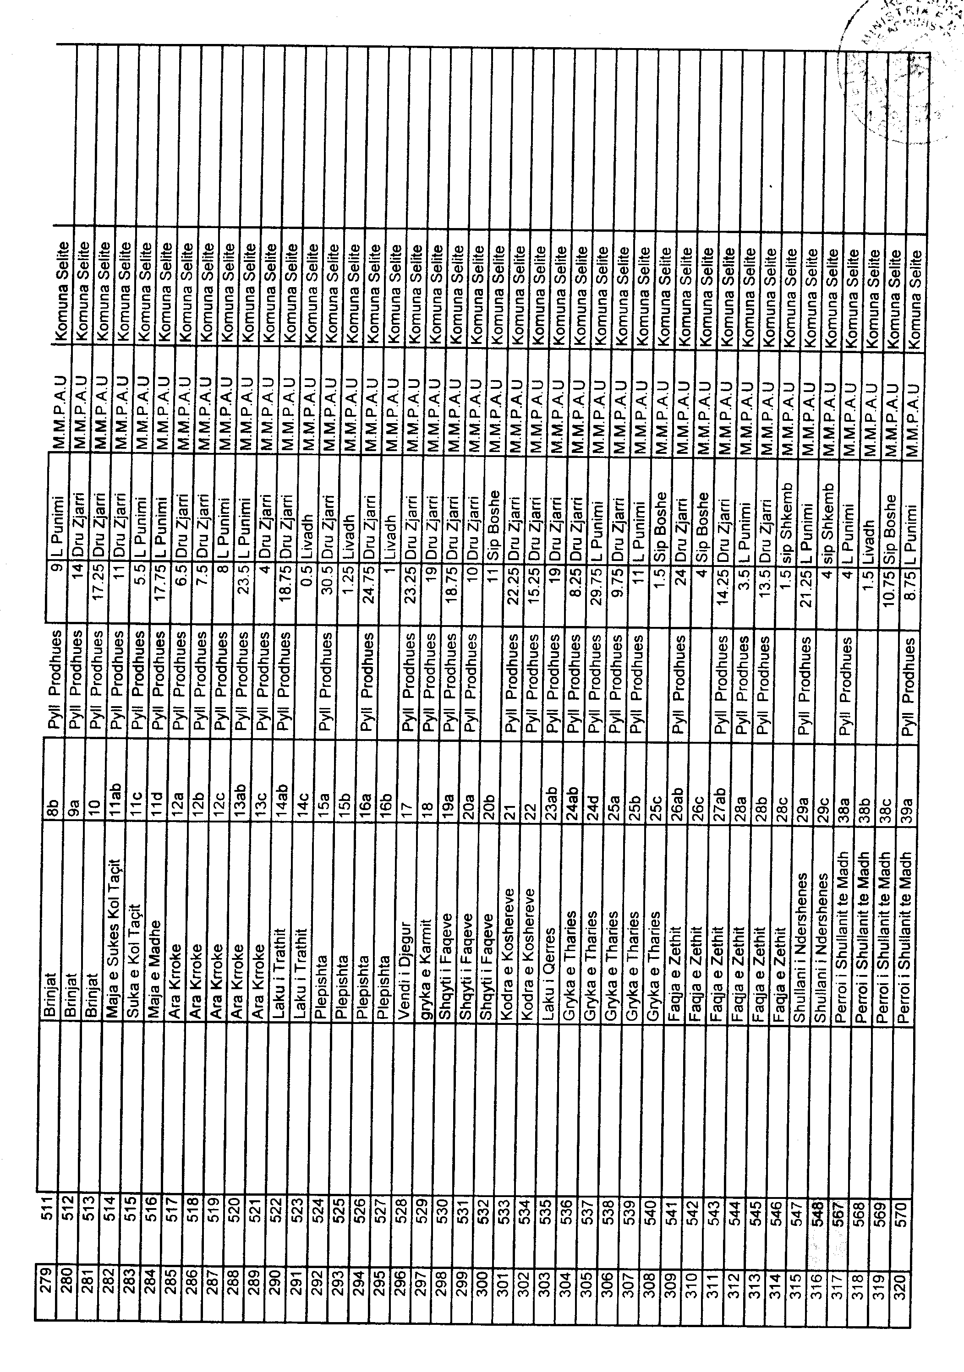

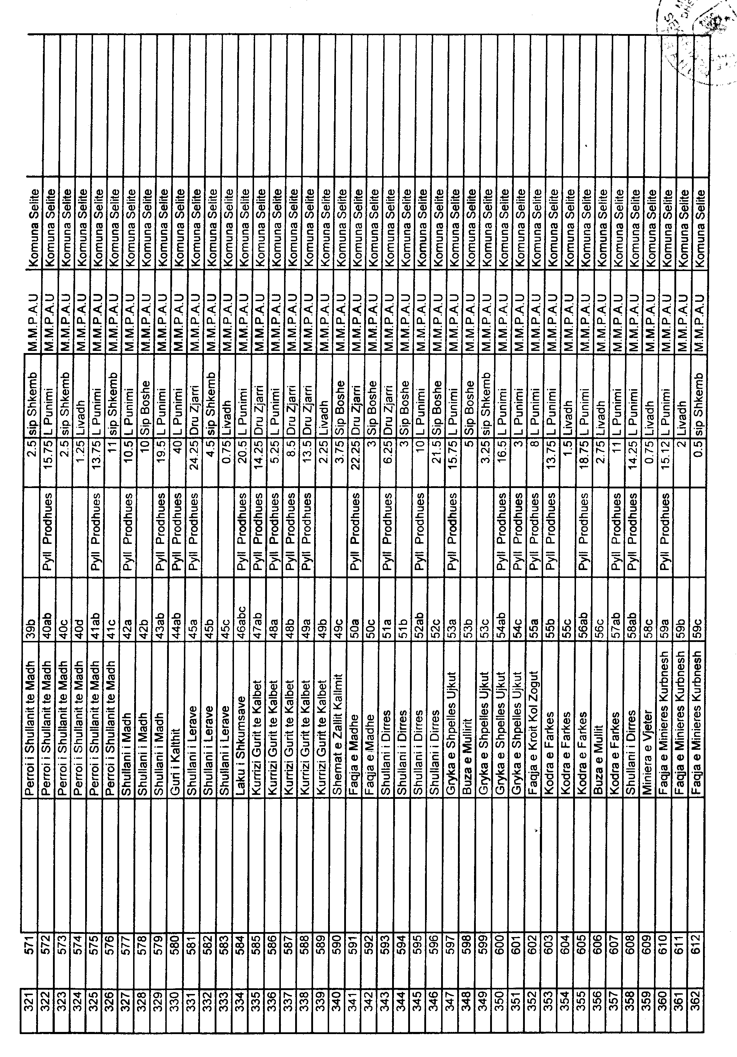

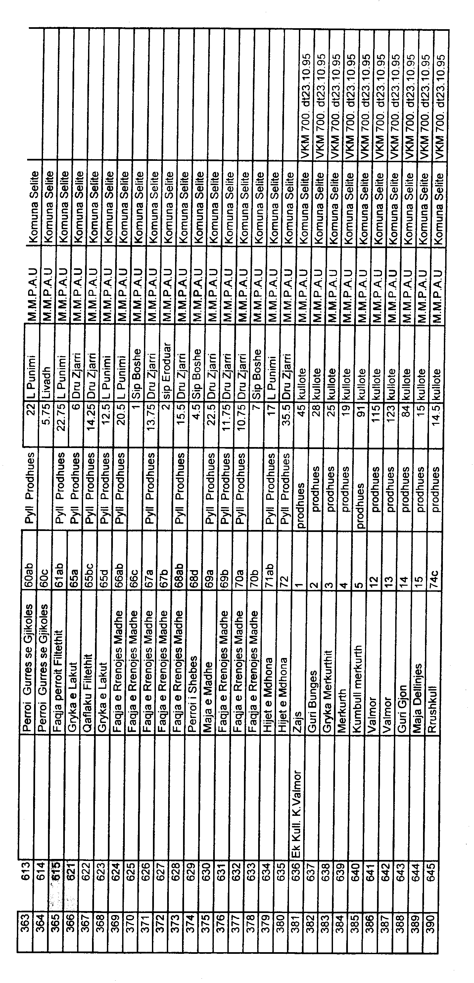
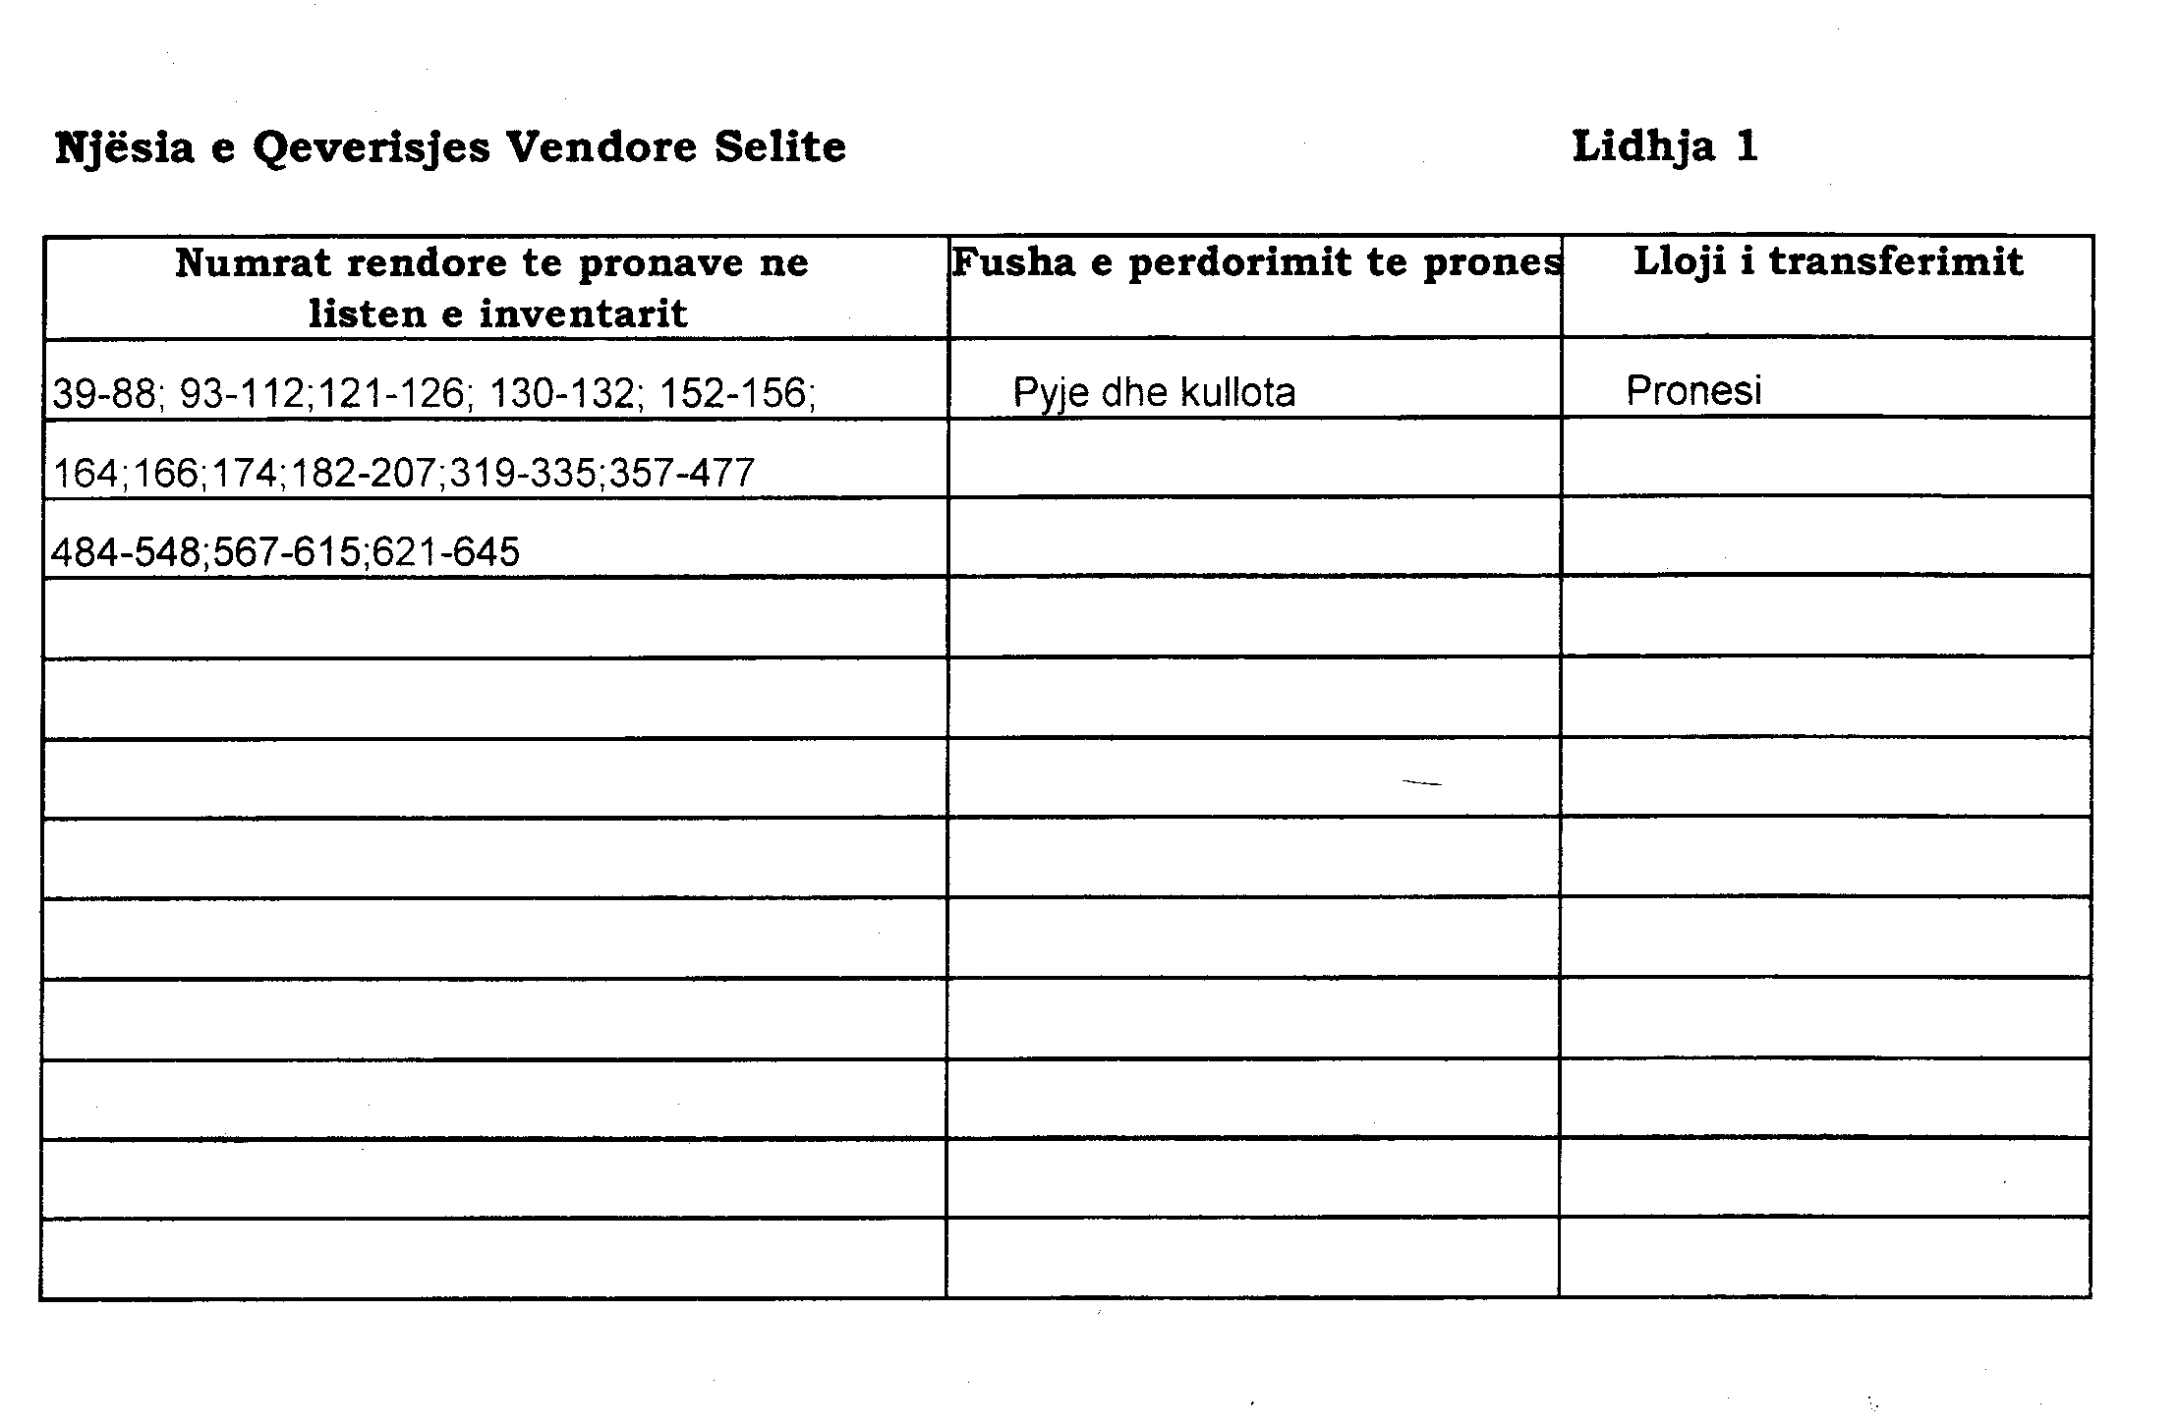

VENDIM

Nr.128, datë 3.2.2008

PËR MIRATIMIN E LISTËS PËRFUNDIMTARE TË PRONAVE, PYJE DHE KULLOTA, QË DO TË TRANSFEROHEN NË PËRDORIM TË NJËSISË SË QEVERISJES VENDORE, BASHKIA DELVINË TË QARKUT TË VLORËS

Në mbështetje të nenit 100 të Kushtetutës, të neneve 2, 3 e 17, të ligjit nr.8744, datë 22.2.2001 “Për transferimin e pronave të paluajtshme publike të shtetit në njësitë e qeverisjes vendore”, të ndryshuar, dhe të nenit 23 të ligjit nr.9385, datë 4.5.2005 “Për pyjet dhe shërbimin pyjor”, të ndryshuar, me propozimin e Ministrit të Mjedisit, Pyjeve dhe Administrimit të Ujërave dhe të Ministrit të Brendshëm, Këshilli i Ministrave

VENDOSI:

1. Miratimin e listës përfundimtare të pronave të paluajtshme publike, pyje dhe kullota, që janë në juridiksionin, territorial dhe administrativ, të njësisë së qeverisjes vendore, bashkia Delvinë të qarkut të Vlorës, që do t’i transferohen në përdorim kësaj njësie.
2. Lista përfundimtare e pronave të paluajtshme, pyje dhe kullota, me 3 (tri) fletë e që përfundon me numrin rendor 60 (gjashtëdhjetë), dhe lidhja nr.1, i bashkëlidhen këtij vendimi dhe janë pjesë përbërëse e tij.
3. Ngarkohen Ministria e Brendshme, Ministria e Mjedisit, Pyjeve dhe Administrimit të Ujërave, kryeregjistruesi i Pasurive të Paluajtshme të Republikës së Shqipërisë dhe bashkia Delvinë për zbatimin e këtij vendimi.
Ky vendim hyn në fuqi pas botimit në Fletoren Zyrtare.

KRYEMINISTRI
Sali Berisha

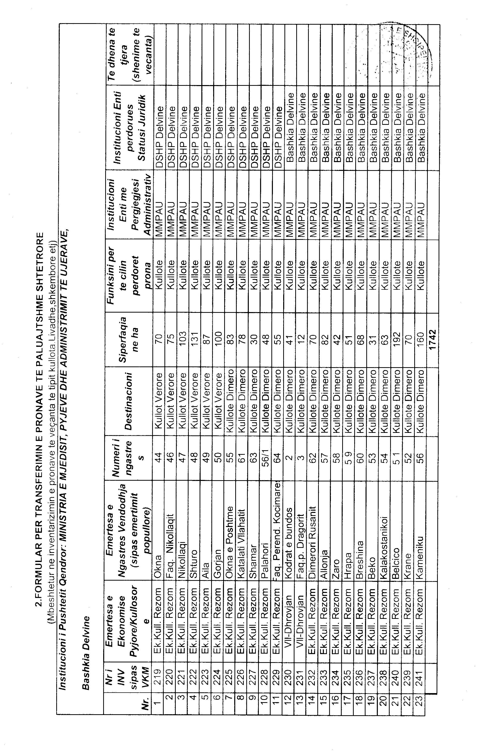
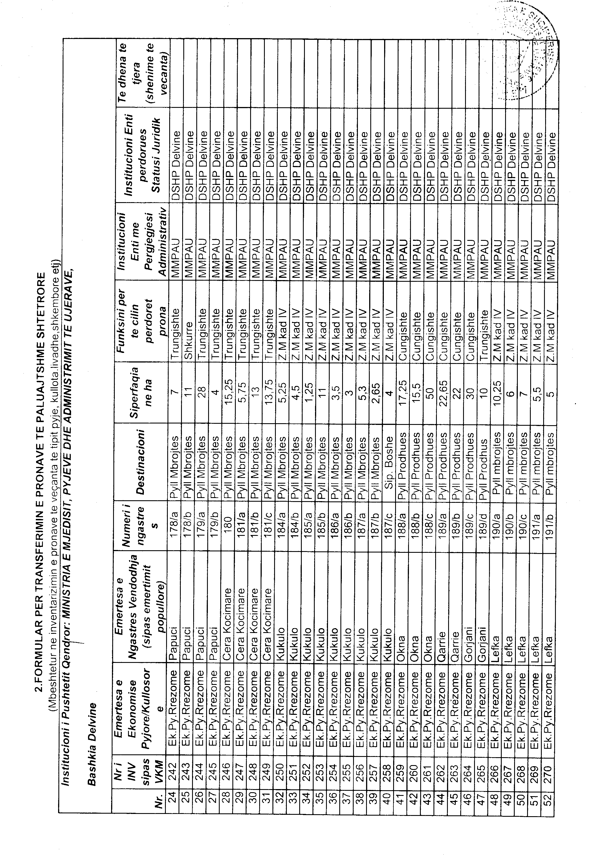

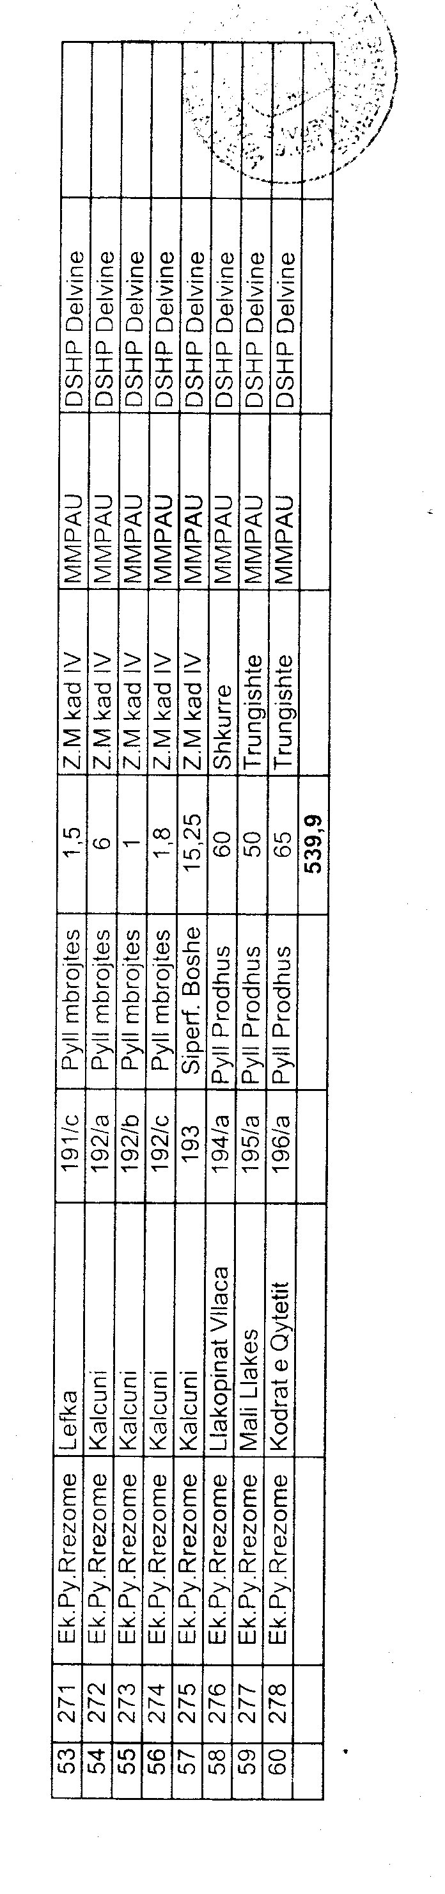
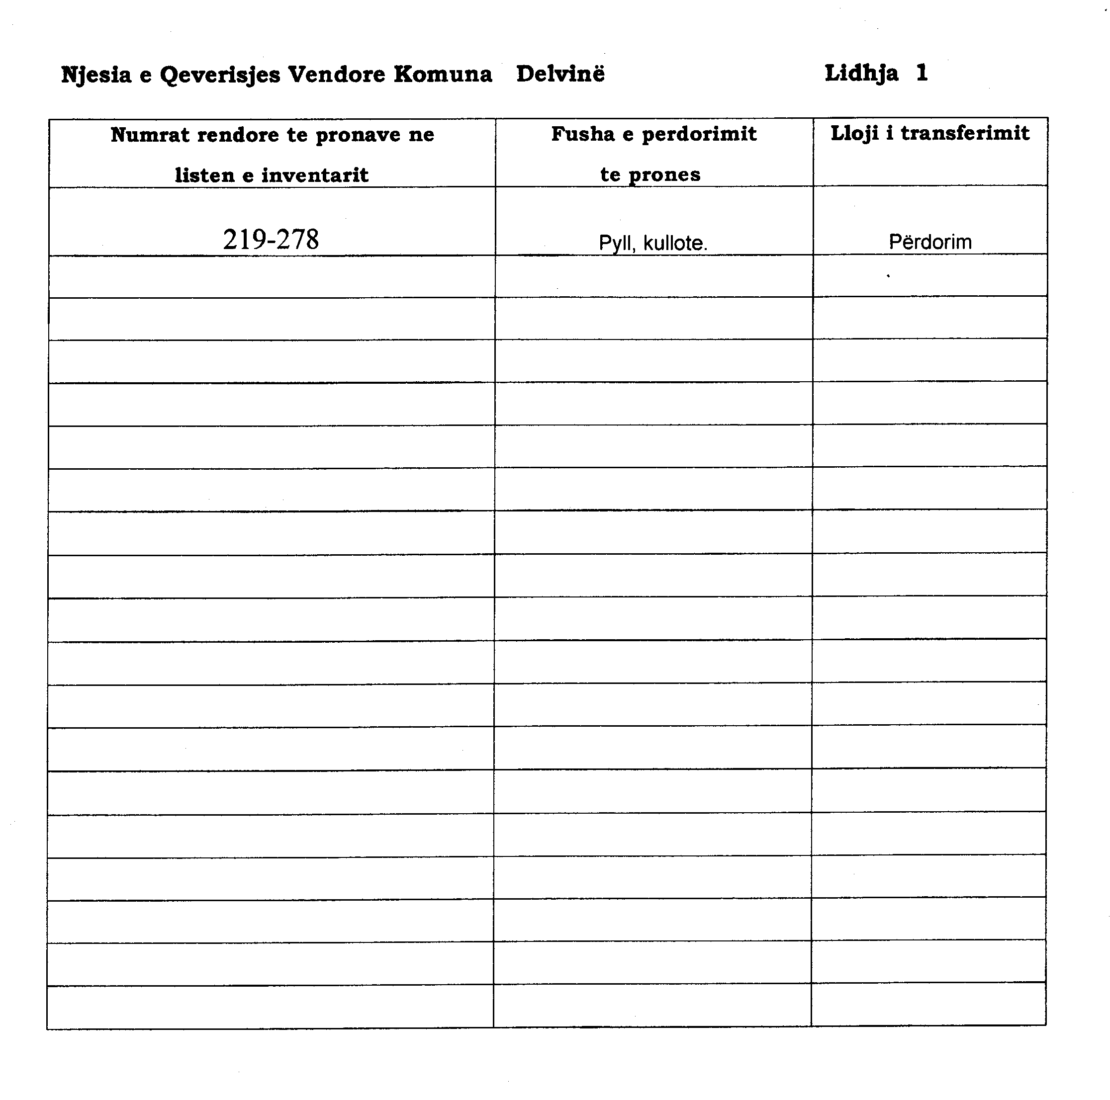

VENDIM

Nr.129, datë 3.2.2008

PËR MIRATIMIN E LISTËS PËRFUNDIMTARE TË PRONAVE, PYJE DHE KULLOTA, QË DO TË TRANSFEROHEN NË PËRDORIM TË NJËSISË SË QEVERISJES VENDORE, KOMUNA DHIVËR TË QARKUT TË VLORËS

Në mbështetje të nenit 100 të Kushtetutës, të neneve 2, 3 e 17, të ligjit nr.8744, datë 22.2.2001 “Për transferimin e pronave të paluajtshme publike të shtetit në njësitë e qeverisjes vendore”, të ndryshuar, dhe të nenit 23 të ligjit nr.9385, datë 4.5.2005 “Për pyjet dhe shërbimin pyjor”, të ndryshuar, më propozimin e Ministrit të Mjedisit, Pyjeve dhe Administrimit të Ujërave dhe të Ministrit të Brendshëm, Këshilli i Ministrave

VENDOSI:

1. Miratimin e listës përfundimtare të pronave të paluajtshme publike, pyje dhe kullota, që janë në juridiksionin territorial dhe administrativ, të njësisë së qeverisjes vendore, komuna Dhivër të qarkut të Vlorës, që do t’i transferohen në përdorim kësaj njësie.
2. Lista përfundimtare e pronave të paluajtshme, pyje dhe kullota, me 2 (dy) fletë e që përfundon me numrin rendor 55 (pesëdhjetë e pesë), dhe lidhja nr.1, i bashkëlidhen këtij vendimi dhe janë pjesë përbërëse e tij.
3. Ngarkohen Ministria e Brendshme, Ministria e Mjedisit, Pyjeve dhe Administrimit të Ujërave, kryeregjistruesi i Pasurive të Paluajtshme të Republikës së Shqipërisë dhe komuna Dhivër për zbatimin e këtij vendimi.
Ky vendim hyn në fuqi pas botimit në Fletoren Zyrtare.

KRYEMINISTRI
Sali Berisha

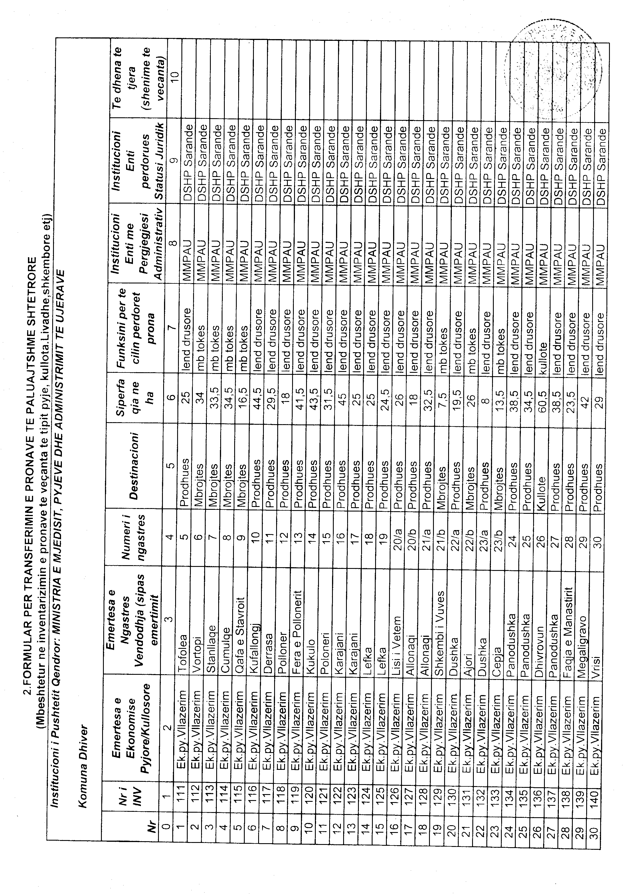

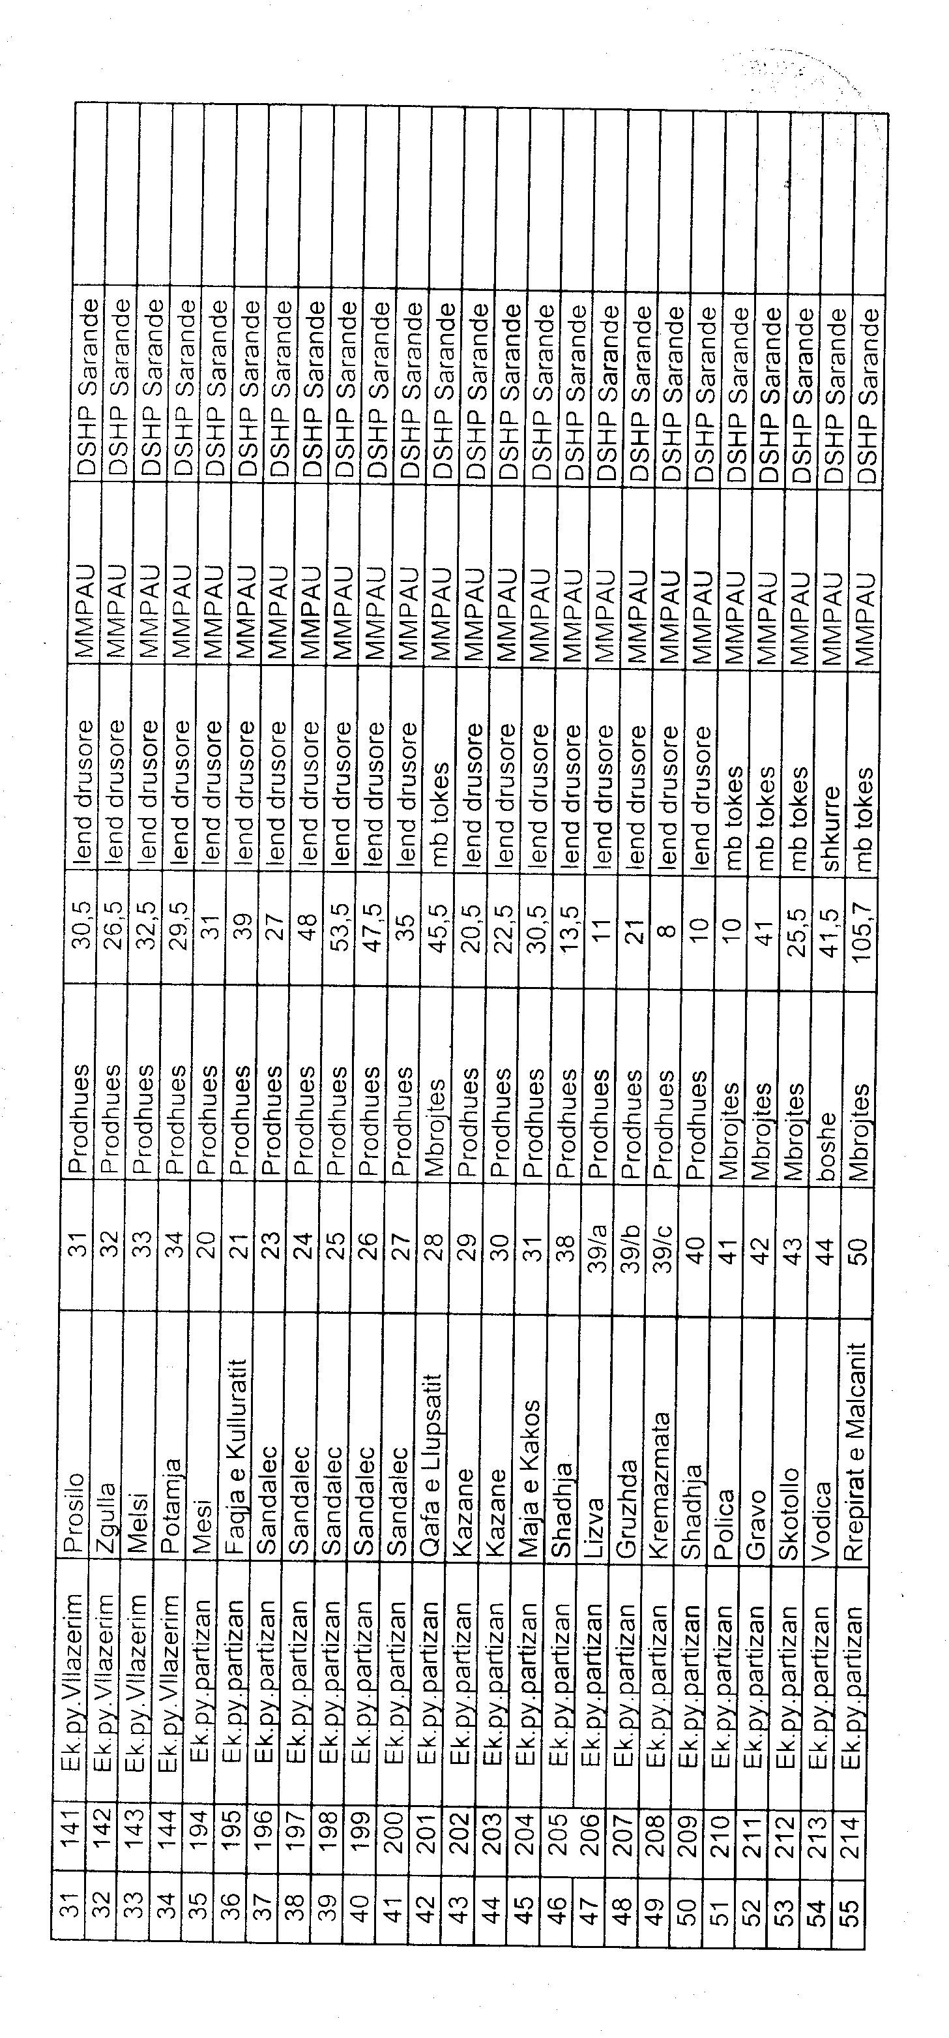
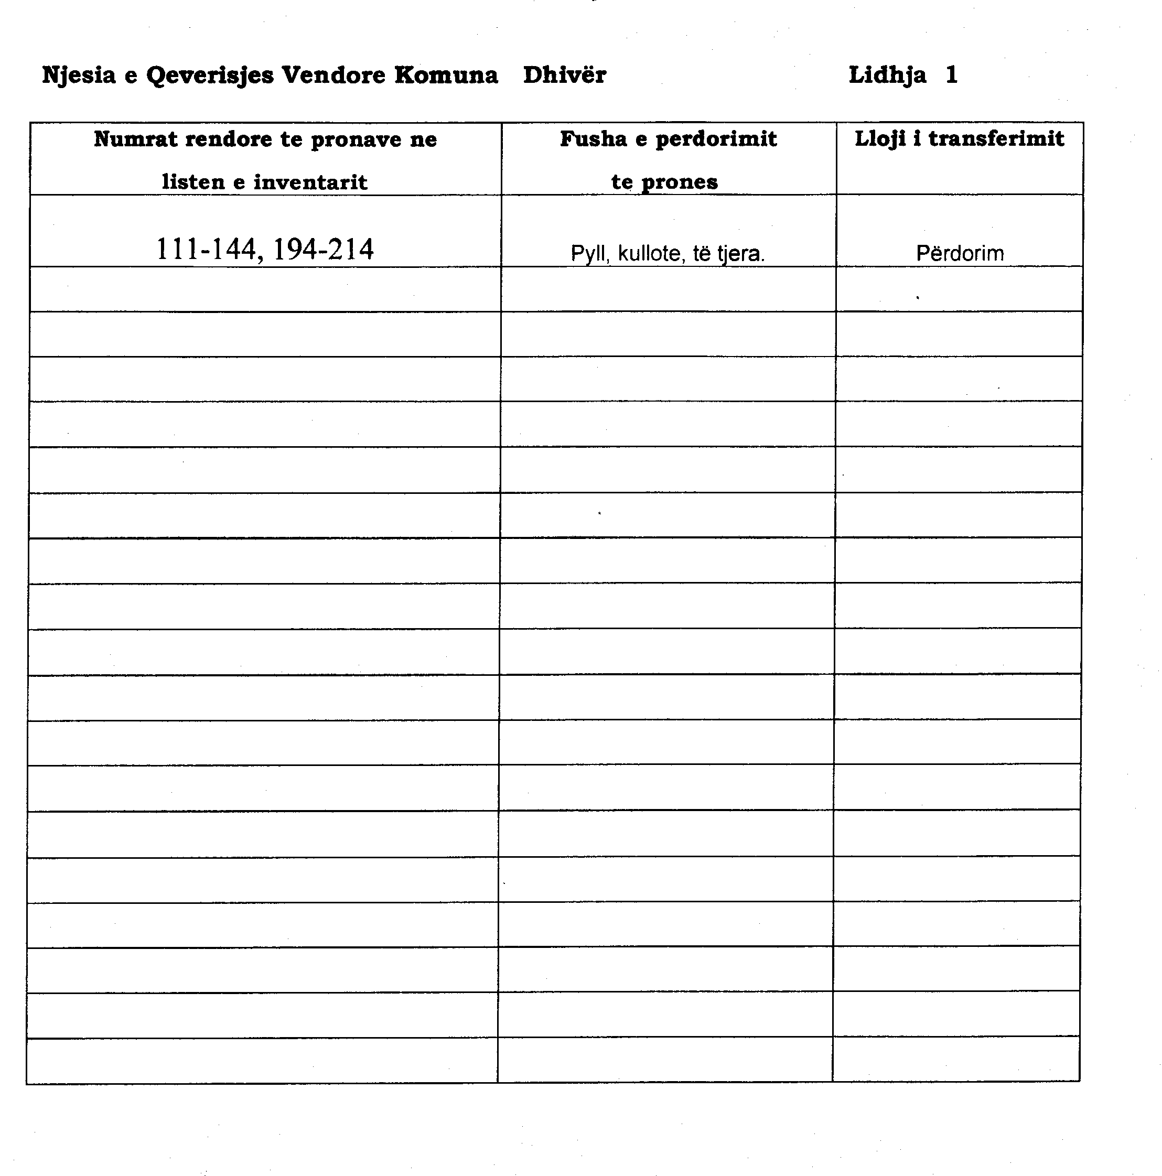

VENDIM

Nr.130, datë 3.2.2008

PËR MIRATIMIN E LISTËS PËRFUNDIMTARE TË PRONAVE, PYJE DHE KULLOTA, QË DO TË TRANSFEROHEN NË PRONËSI TË NJËSISË SË QEVERISJES VENDORE, KOMUNA UDENISHT TË QARKUT TË KORÇËS

Në mbështetje të nenit 100 të Kushtetutës, të neneve 2, 3 e 17, të ligjit nr.8744, datë 22.2.2001 “Për transferimin e pronave të paluajtshme publike të shtetit në njësitë e qeverisjes vendore”, të ndryshuar, dhe të nenit 23 të ligjit nr.9385, datë 4.5.2005 “Për pyjet dhe shërbimin pyjor”, të ndryshuar, me propozimin e Ministrit të Mjedisit, Pyjeve dhe Administrimit të Ujërave, dhe të Ministrit të Brendshëm, Këshilli i Ministrave

VENDOSI:

1. Miratimin e listës përfundimtare të pronave të paluajtshme publike, pyje dhe kullota, që janë në juridiksionin, territorial dhe administrativ, të njësisë së qeverisjes vendore, komuna Udenisht të qarkut të Korçës, që do t’i transferohen në pronësi kësaj njësie.
2. Lista përfundimtare e pronave të paluajtshme, pyje dhe kullota, me 4 (katër) fletë e që përfundon me numrin rendor 134 (njëqind e tridhjetë e katër), dhe lidhja nr.1, i bashkëlidhen këtij vendimi dhe janë pjesë përbërëse e tij.
3. Ngarkohen Ministria e Brendshme, Ministria e Mjedisit, Pyjeve dhe Administrimit të Ujërave, kryeregjistruesi i Pasurive të Paluajtshme të Republikës së Shqipërisë dhe komuna Udenisht për zbatimin e këtij vendimi.
Ky vendim hyn në fuqi pas botimit në Fletoren Zyrtare.

KRYEMINISTRI
Sali Berisha

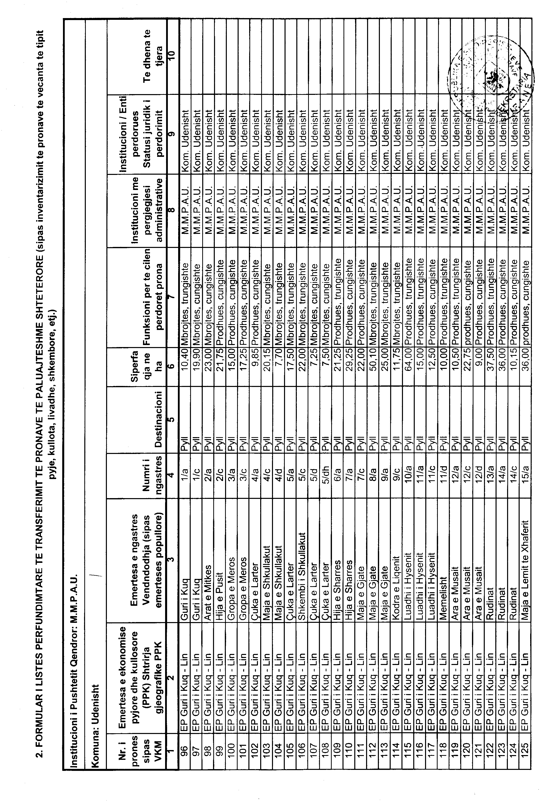

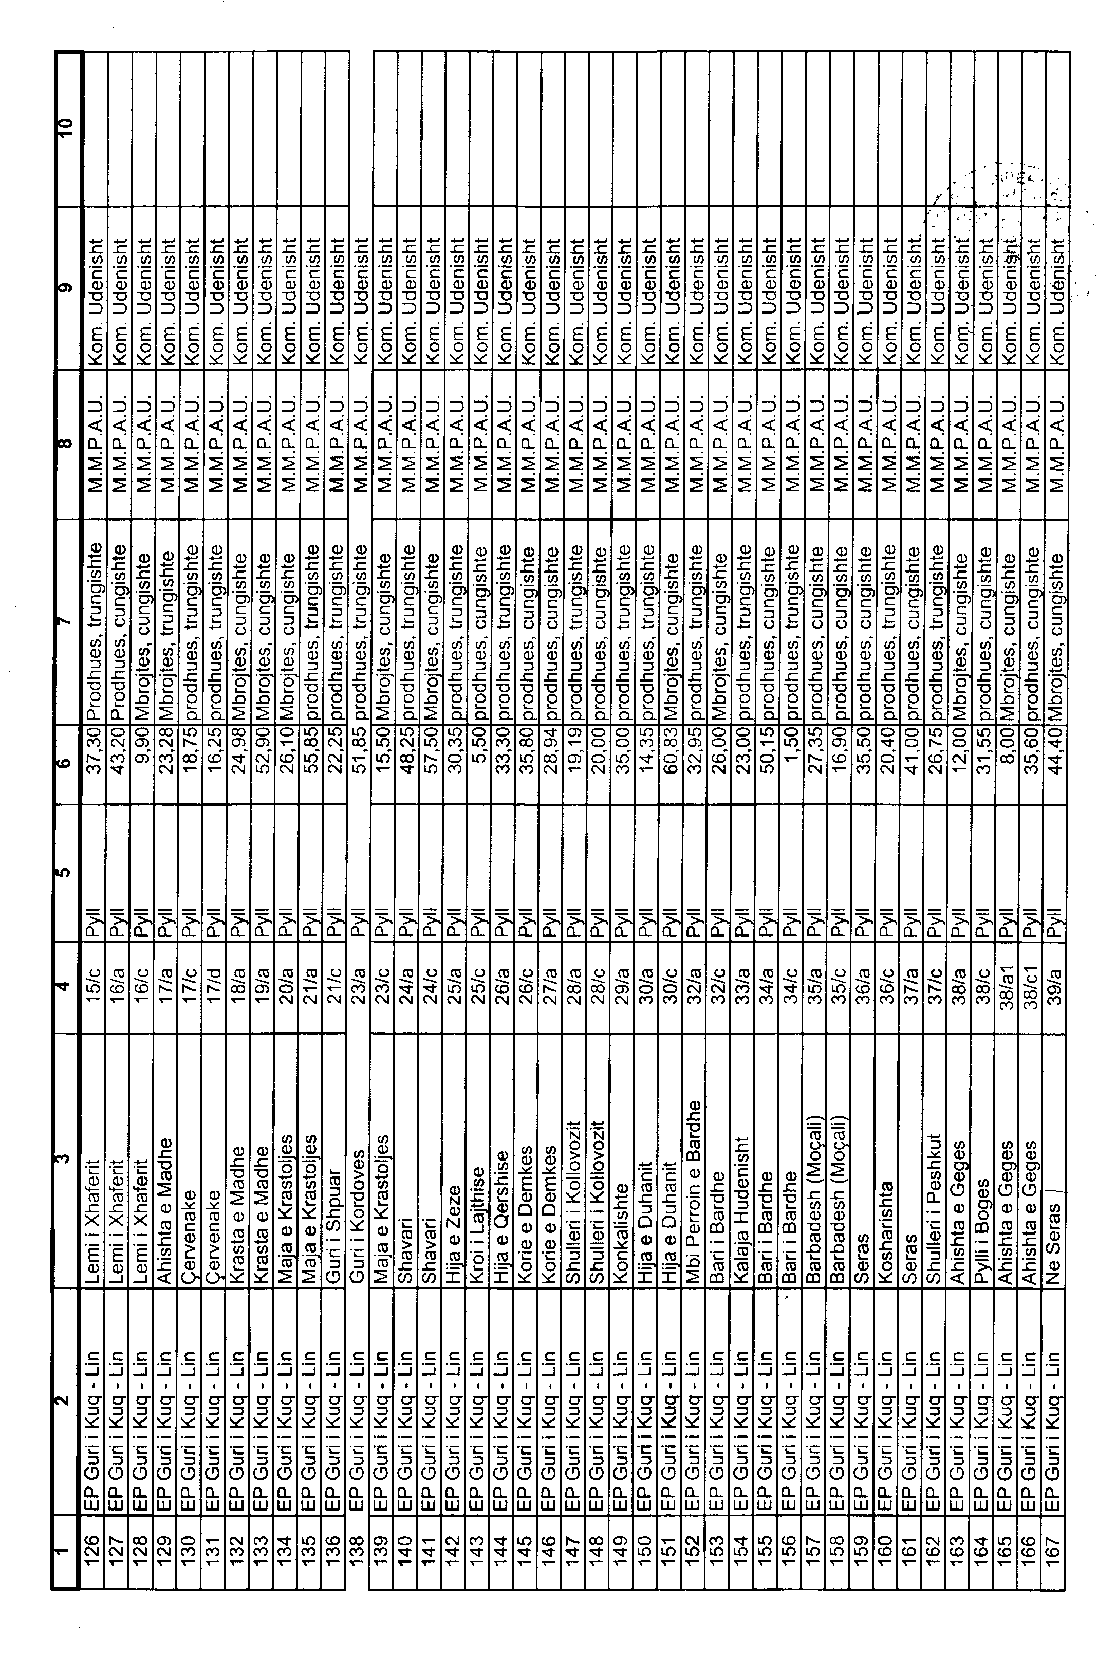

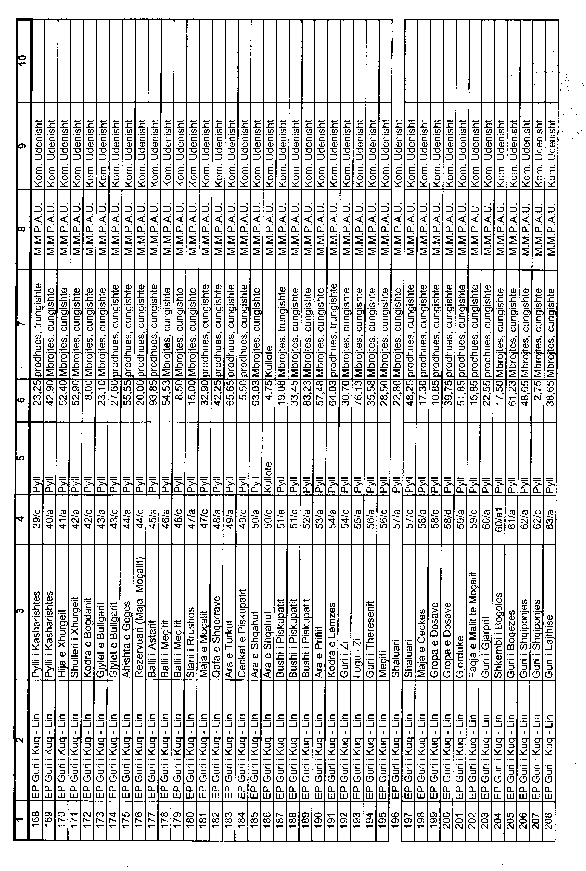

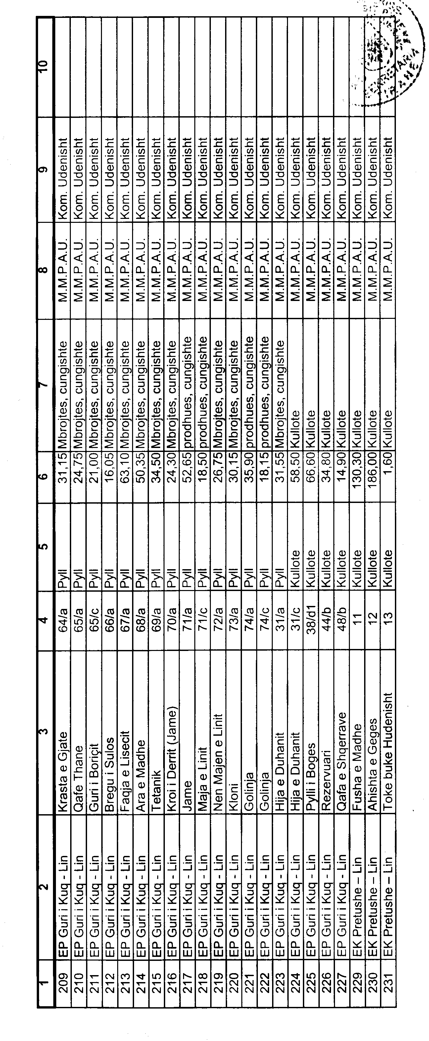
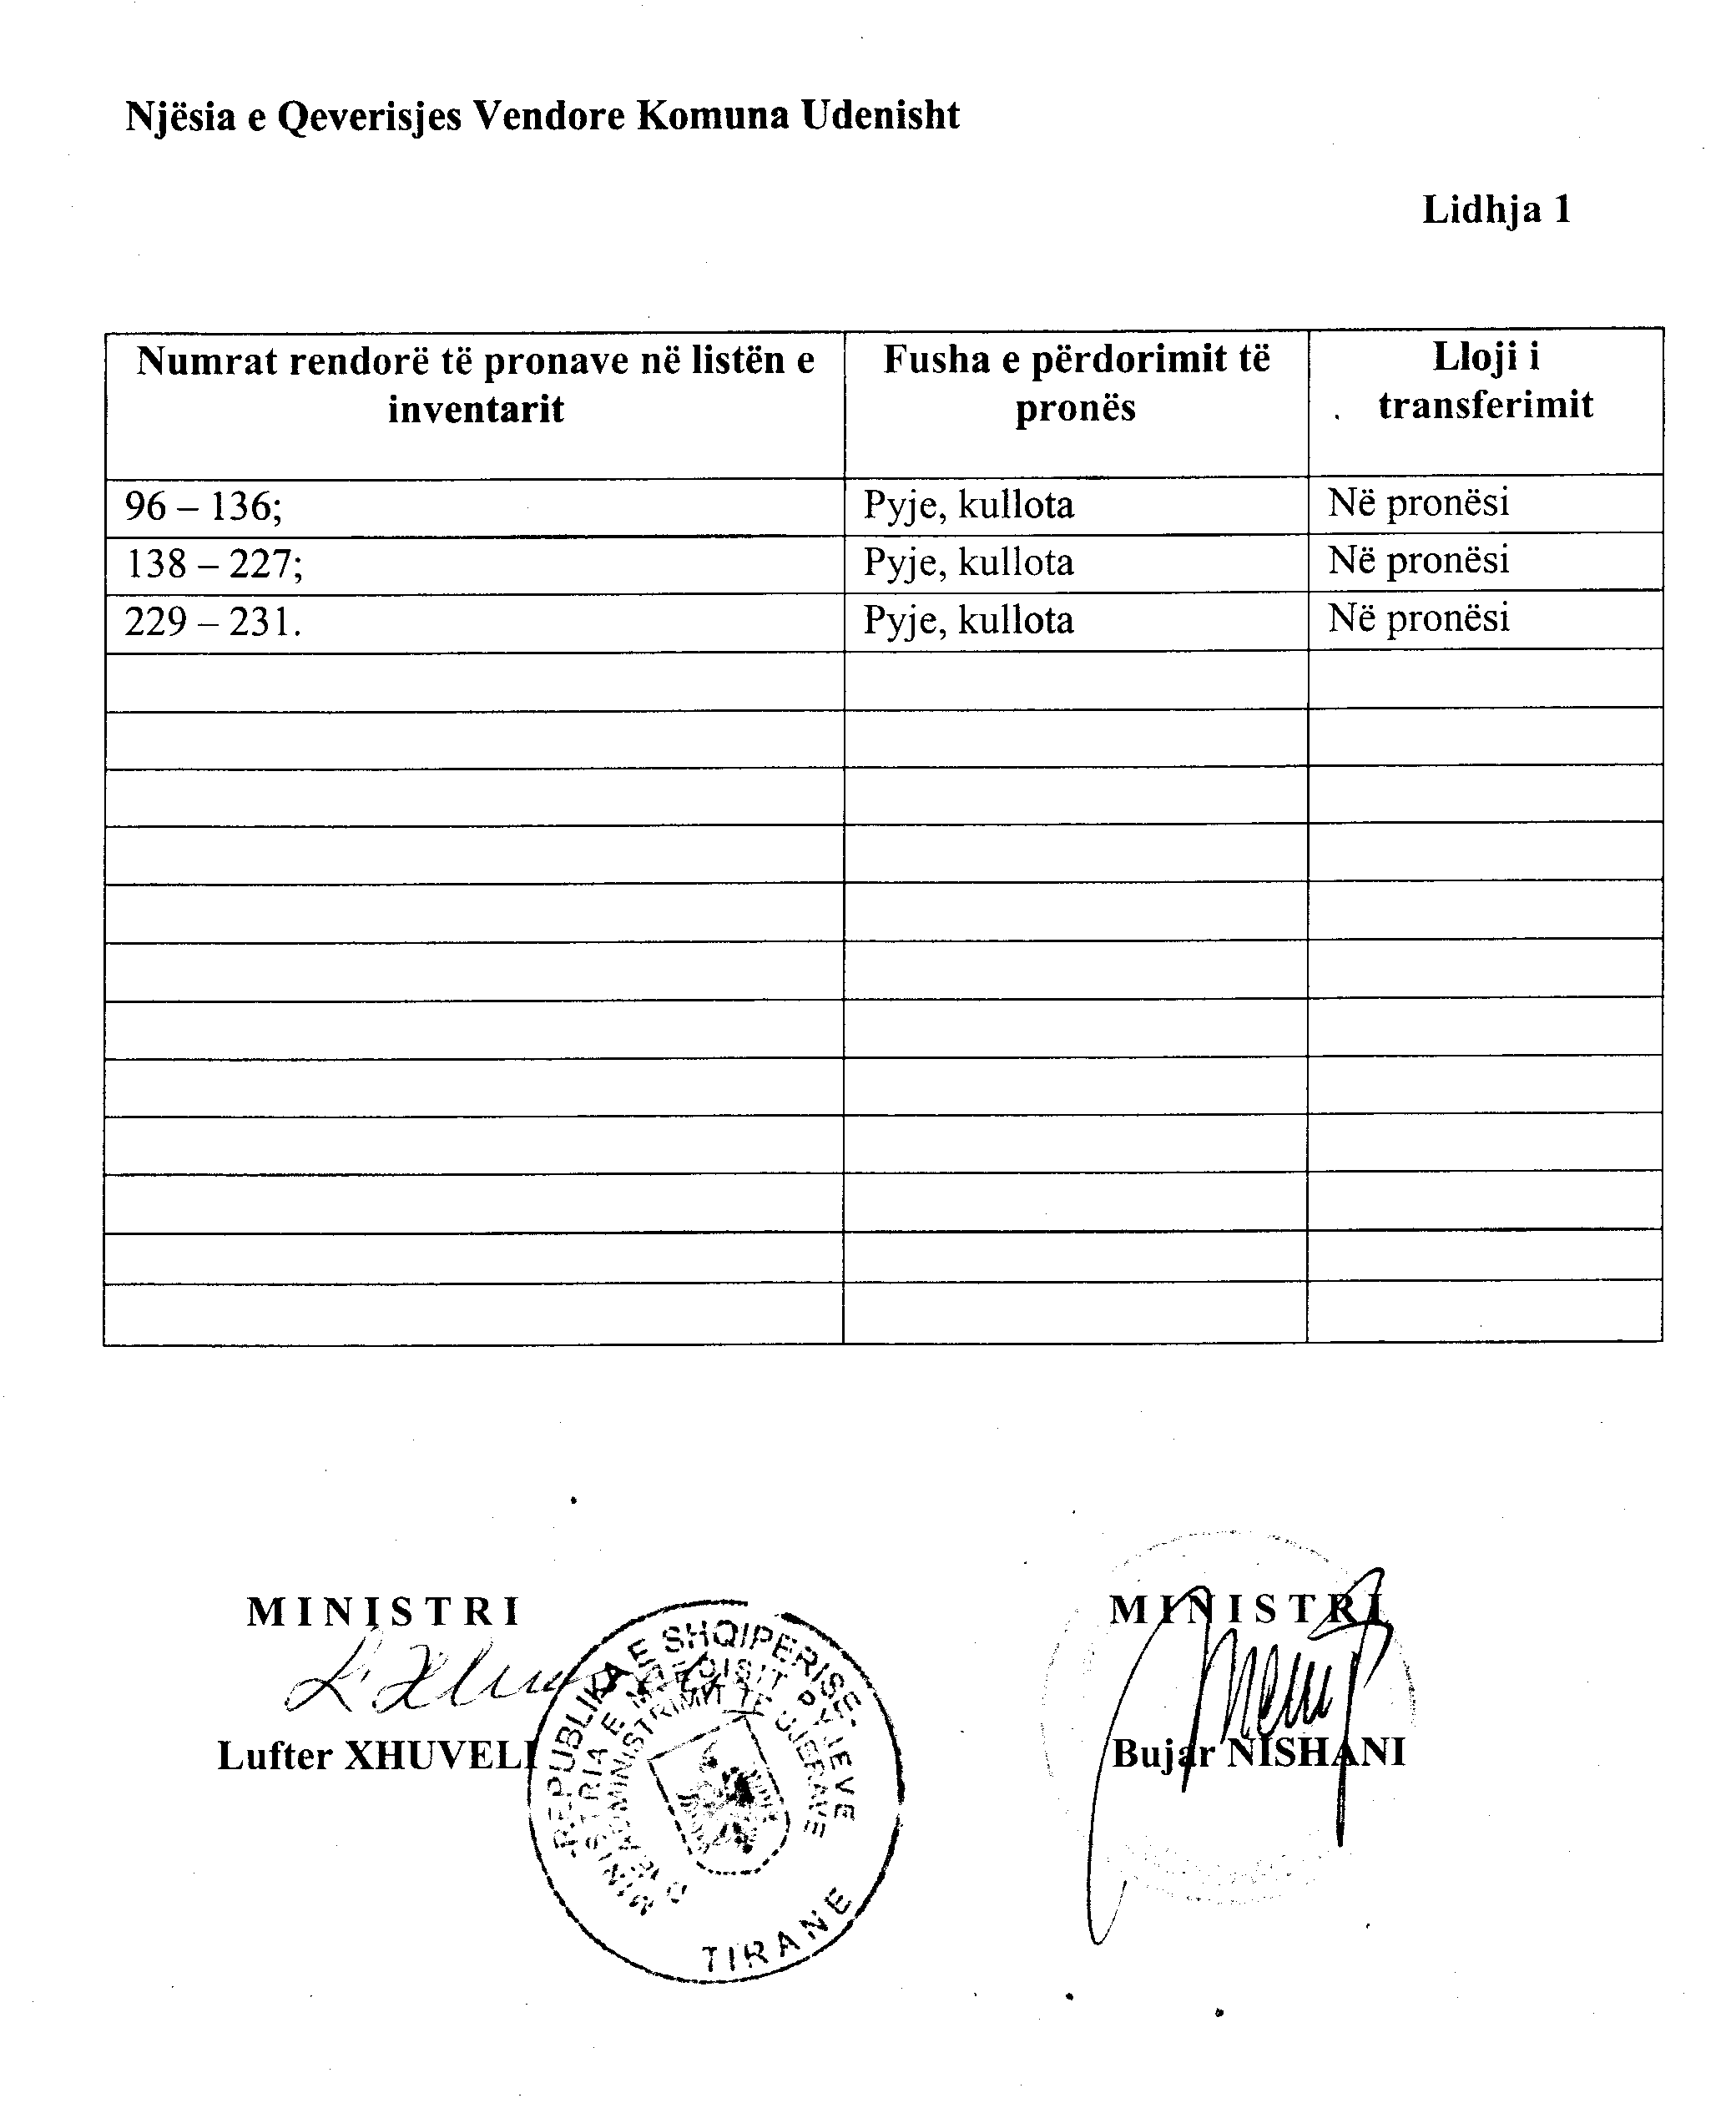

VENDIM

Nr.131, datë 3.2.2008

PËR MIRATIMIN E LISTËS PËRFUNDIMTARE TË PRONAVE, PYJE DHE KULLOTA, QË DO TË TRANSFEROHEN NË PËRDORIM TË NJËSISË SË QEVERISJES VENDORE, KOMUNA SHEZË TË QARKUT TË ELBASANIT

Në mbështetje të nenit 100 të Kushtetutës, të neneve 2, 3 e 17, të ligjit nr.8744, datë 22.2.2001 “Për transferimin e pronave të paluajtshme publike të shtetit në njësitë e qeverisjes vendore”, të ndryshuar, dhe të nenit 23 të ligjit nr.9385, datë 4.5.2005 “Për pyjet dhe shërbimin pyjor”, të ndryshuar, me propozimin e Ministrit të Mjedisit, Pyjeve dhe Administrimit të Ujërave dhe të Ministrit të Brendshëm, Këshilli i Ministrave

VENDOSI:

1. Miratimin e listës përfundimtare të pronave të paluajtshme publike, pyje dhe kullota, që janë në juridiksionin, territorial dhe administrativ, të njësisë së qeverisjes vendore, komuna Shezë të qarkut të Elbasanit, që do t’i transferohen në përdorim kësaj njësie.
2. Lista përfundimtare e pronave të paluajtshme, pyje dhe kullota, me 1 (një) fletë e që përfundon me numrin rendor 9 (nëntë), dhe lidhja nr.1, i bashkëlidhen këtij vendimi dhe janë pjesë përbërëse e tij.
3. Ngarkohen Ministria e Brendshme, Ministria e Mjedisit, Pyjeve dhe Administrimit të Ujërave, kryeregjistruesi i Pasurive të Paluajtshme të Republikës së Shqipërisë dhe njësia e qeverisjes vendore, komuna Shezë, të qarkut të Elbasanit, për zbatimin e këtij vendimi.
Ky vendim hyn në fuqi pas botimit në Fletoren Zyrtare.
KRYEMINISTRI
Sali Berisha
